El MINI Countryman*.
Índice.

1. Disfrutar de la conducción sin límites.
El MINI Countryman. 2

2. Versión resumida. 5

3. Ágil y eficiente por nuevos caminos.
Propulsión y sensación de conducción. 11

4. El precursor de su clase en el segmento de lujo –
e inconfundiblemente MINI.
Concepto y diseño. 22

5. Nuevas oportunidades para un carácter individualista.
Interior y equipamiento. 28

6. Datos técnicos. 33

7. Diagramas de potencia y par motor. 47

8. Dimensiones exteriores e interiores. 52

*El nombre del modelo puede diferir según mercados.
Nota: las informaciones que en la presente carpeta de prensa se ofrecen en
relación con prestaciones, valores de consumo y de emisiones están pendientes
de confirmación.

1. Disfrutar de la conducción
sin límites.
El MINI Countryman.
Con el MINI Countryman, el placer de conducir típico del MINI alcanza una nueva dimensión. Por primera vez, un MINI dispone de cuatro puertas y un portón posterior de grandes dimensiones, además de contar con un
habitáculo de utilidad variable, con espacio suficiente para cinco personas.
El MINI Countryman es, además, el primer modelo de la marca con una carrocería que supera los cuatro metros de largo y que, adicionalmente,
está dotado del sistema de tracción total ALL4. Con estas cualidades y la posición más alta de los asientos, este vehículo selecto, único de su tipo, supera los límites de la movilidad urbana, agregando características muy especiales a las típicas sensaciones que se experimentan al volante de cualquier MINI, por lo que se trata de un modelo capaz de captar a nuevos grupos de clientes.
Motores de gasolina o diésel de la más reciente generación.
En la fecha del lanzamiento del MINI Countryman, este modelo se ofrece
con tres motores de gasolina y dos motores diésel. La gama empieza por
el MINI One Countryman con motor de 72 kW/98 CV, pasa por el
MINI Cooper Countryman con motor de 90 kW/122 CV y llega hasta el
MINI Cooper S Countryman, cuyo motor dispone de 135 kW/184 CV,
el motor de cuatro cilindros de 1.600 cc más eficiente del mundo, considerando su cilindrada. Adicionalmente se puede optar por uno de
los modelos diésel, ya sea el MINI Cooper D Countryman con motor de
82 KW/112 CV o el MINI One D Countryman, con motor de 66 kW/90 CV.
Todos los modelos cumplen la norma de gases de escape UE5, válida en Europa, y respectivamente en los EE.UU. la norma ULEV II.
MINI ALL4: Para el placer de explorar nuevos territorios.
Con la tracción total MINI ALL4, el placer de conducir típico de la marca se puede proseguir incluso allá donde terminan las carreteras asfaltadas. Con sus reacciones rápidas y precisas en cuanto surjan nuevas condiciones, la tracción total permanente crea una nueva y optimizada variante de tracción, combinada con la típica manejabilidad excelente del MINI. Un diferencial central electromagnético posicionado directamente en el eje posterior gestiona la distribución de fuerzas entre los ejes delantero y el posterior con progresión continua. El sistema ALL4 se ofrece para el MINI Cooper S Countryman
y el MINI Cooper D Countryman.
El nuevo chasis une la agilidad típica del MINI con excelente
confort de conducción.
Por la precisión de su maniobrabilidad y su agilidad emocionante,
el MINI Countryman transmite las típicas características de conducción de
la marca a un nuevo concepto de vehículos. Éstas mismas se combinaron
con un excelente confort de conducción que ofrece condiciones ideales
para un radio de acción ampliado. La técnica innovadora del chasis, a la cual pertenecen, entre otros, el eje delantero dotado de suspensión McPherson
y brazos transversales forjados, el eje posterior con brazos múltiples y la servodirección electromecánica (EPS), constituye la base de todo ello.
El equipamiento de serie incluye el sistema de estabilización DSC
(Dynamic Stability Control).
Diseño: inequívocamente individualista, inconfundiblemente MINI.
El MINI Countryman brilla por su carácter independiente, robusto y versátil. Las cuatro puertas y el gran portón posterior, la forma marcada del techo y la altura de su frontal subrayan su talante individualista entre los modelos de la marca MINI. Los elementos de diseño y las proporciones típicos de la marca destacan con igual intensidad. Los voladizos pequeños, la línea ascendente de cintura,
la franja de la superficie acristalada que circunda a todo el vehículo así como el aplomo con el que se apoya en sus ruedas, mantienen el típico concepto de la marca a pesar de las dimensiones crecidas. Los rasgos característicos como
la parrilla hexagonal, los faros grandes y redondos integrados en el capó, los marcos de las luces intermitentes laterales, los pasos de rueda abombados
y los pilotos posteriores se interpretan novedosamente.
Funcionalidad moderna y variable con detalles innovadores.
Dos asientos individuales están a disposición en el fondo del
MINI Countryman, o bien alternativamente y sin precio adicional, se puede adquirir una banqueta posterior de tres asientos. Los asientos posteriores
se pueden desplazar individualmente en sentido longitudinal o bien en relación 60 : 40 (asiento posterior de tres plazas), el grado de inclinación de los respaldos es ajustable o bien son completamente plegables hacia atrás, individualmente o en relación 40 : 20 : 40 (asiento posterior de tres plazas).
De tal modo, el volumen del maletero puede aumentar de 350 hasta 1.170 litros. El equipamiento de serie del MINI Countryman incluye el
MINI Raîl Central, un innovador sistema de vanos portaobjetos y de sujeción
y conexión para equipos diversos.
Alta calidad del equipamiento de serie, estreno de MINI Connected.
Al equipamiento de serie pertenecen, entre otros, el climatizador y el sistema audio con unidad CD. Los numerosos colores exteriores e interiores, las distintas tapicerías, elementos decorativos y diversos equipos opcionales
y accesorios especialmente desarrollados para el MINI Countryman así como sistemas audio y de navegación de alta calidad ofrecen múltiples posibilidades para personalizar el vehículo. El MINI Connected que incluye, entre otras,
las funciones de Webradio y Mission Control, representa una posibilidad única en el mundo y un especial punto culminante entre los sistemas de entretenimiento en el vehículo.

2. Informatión resumida.

• MINI amplía su gama con un cuarto modelo avanzando hacia una nueva dimensión de la típica sensación de conducir un MINI. El MINI Countryman es el modelo «Crossover» que combina el clásico concepto de vehículo MINI con el de un Sports Activity Vehicle moderno. Por sus posibilidades ampliadas que ofrecen utilizaciones más allá de la movilidad urbana, ahora también otros grupos de clientes con mayor necesidad en cuanto al espacio y la flexibilidad, podrán experimentar la vivencia inconfundible de estar a los mandos de un MINI. Como primer modelo de la marca con cuatro puertas y un gran portón posterior, ofrece una espaciosidad ampliada y de utilidad variable, una posición de asientos elevada así como un confort de conducción optimizado. Incluso se conserva la típica sensación kart del MINI que adquiere una faceta adicional por el sistema opcional de tracción total MINI ALL4. El MINI Countryman reúne las típicas características de la marca en cuanto a diseño, calidad excelente, maniobrabilidad, eficiencia y personalización en una forma muy
propia y fascinante.
• El MINI Countryman representa un deliberado desarrollo ulterior del diseño típico de la marca. El nuevo modelo combina las dimensiones mayores de la carrocería, la mayor distancia al suelo y las cuatro puertas laterales con los incomparables elementos de diseño MINI. Los voladizos pequeños,
la línea ascendente de cintura, la franja de la superficie acristalada que circunda a todo el vehículo así como el aplomo con el que se apoya en sus ruedas, subrayan las típicas proporciones MINI. Los rasgos característicos del MINI como la parrilla hexagonal, los faros grandes y redondos integrados en el capó, los marcos de las luces intermitentes laterales,
los pasos de rueda abombados y los pilotos posteriores se interpretan novedosamente.

• Basado en las típicas formas del MINI, las cualidades especiales del
MINI Countryman se visualizan muy auténticamente. La altura de la
parte frontal demuestra presencia y pertenece a la optimizada protección de peatones. La espaciosidad se subraya por medio de grandes superficies acristaladas, la existencia de cuatro puertas por la forma individual del techo. La línea ancha y acentuada en la parte inferior
de la carrocería así como los pasos de rueda fuertemente abombados simbolizan adicionalmente la tracción total y el gran aplomo del vehículo.
La transmisión precisa del estilo MINI a un segmento nuevo de vehículos asegura la presentación del MINI Countryman como vehículo de tipo absolutamente novedoso pero al mismo tiempo identificable inmediatamente como un MINI.

• El interior del MINI Countryman tiene evidentes similitudes con la estética de todos los MINI, aunque cuenta con elementos funcionales y de diseño refrescantemente nuevos. La posición ligeramente elevada de los asientos permite la subida cómoda al vehículo, optimiza la vista al tráfico y subraya el carácter robusto del nuevo modelo. El instrumento central y las salidas de aire centrales cuentan con anchos marcos de color contrastante.
El MINI Raîl Central, un innovador sistema de carriles en sustitución de
la consola central convencional, permite la integración individualmente configurable de adaptadores de fijación para aparatos de entretenimiento y telecomunicación, portavasos, aparatos externos de audio, teléfonos móviles y otros elementos más de confort. Gracias al sencillo sistema de fijación mediante clips, es posible utilizar el MINI Raîl Central de diversos modos, y fijando diferentes módulos portaobjetos es posible llevar siempre a mano los utensilios personales. Además, esta solución poco convencional establece una unión visual y funcional entre la parte delantera y la parte posterior del habitáculo.

• De serie, el MINI Countryman está equipado con cuatro asientos, una banqueta trasera de tres asientos está disponible opcionalmente y sin precio adicional. Su interior ofrece gran confort en viajes largos, con más espacio para piernas, cabeza y hombros. Los asientos posteriores se pueden desplazar individualmente en sentido longitudinal oder bien en relación 60 : 40 (asiento posterior de tres plazas), el grado de inclinación de los respaldos es ajustable o bien son completamente plegables hacia atrás, individualmente o en relación 40 : 20 : 40 (asiento posterior de tres plazas). De tal modo, el volumen del maletero puede aumentar de
350 hasta 1.170 litros.

• En la fecha del lanzamiento del MINI Countryman, este modelo se ofrece con tres motores de gasolina y dos motores diésel. Todos los propulsores surgen de una generación nueva de motores optimizados gracias a los conocimientos de desarrollo tecnológico del BMW Group. Cumplen las normas de gases de escape UE5 o ULEV II, respectivamente. La gama empieza por el motor de 66 kW/90 CV en el MINI One D Countryman y llega hasta el motor de 135 kW/184 CV en el MINI Cooper S Countryman. El motor de 1,6 litros y cuatro cilindros del modelo tope, adicionalmente dispone por primera vez de una inyección directa de gasolina, aparte
de la unidad Twin-Scroll y la regulación plenamente variable de las válvulas, consiguiendo la mejor relación en absoluto entre potencia
y consumo con respecto a su cilindrada. Dentro del marco de la estrategia MINIMALISM, se desarrollaron extensas medidas para reducir el
consumo y las emisiones, que se combinan específicamente según modelo y pueden ser, entre otras, el sistema de recuperación de energía de frenado, la función Auto Start-Stop, el indicador del momento óptimo para el cambio de marchas y la activación de los grupos secundarios únicamente cuando es necesario. Para los modelos con motor de gasolina se ofrece una caja automática de seis marchas con función Steptronic
y levas al volante como alternativa a la caja de cambios manual de seis marchas.

• Los modelos MINI Cooper S Countryman y MINI Cooper D Countryman pueden contar opcionalmente con el sistema de tracción total permanente MINI ALL4. El sistema con diferencial central electrohidráulico distribuye
la fuerza de impulsión de modo continuo entre los dos ejes. En condiciones de conducción normal, se desvía hasta un 50 por ciento
del momento de impulsión hacia las ruedas del eje posterior. En casos extremos pueden llegar a ser 100 por ciento. Gracias a ello, se consigue una variedad nueva de la típica maniobrabilidad ágil del MINI, combinada con una tracción optimizada. La técnica innovadora del chasis, a la
cual pertenecen, entre otros, el eje delantero dotado de suspensión McPherson y brazos transversales forjados, el eje posterior con brazos múltiples y la servodirección electromecánica (EPS), constituye
la base de todo ello. El equipamiento de serie incluye el sistema de estabilización DSC (Dynamic Stability Control). Opcionalmente se
ofrecen el sistema DTC (control dinámico de la tracción, de serie en
el MINI Cooper S Countryman con tracción delantera o bien total así
como en el MINI Cooper D Countryman con ALL4) y una función
de bloqueo electrónico del diferencial del eje delantero.

• La estructura especialmente resistente y optimizada de la carrocería
con vistas a los casos de colisión, que además dispone de zonas de deformación y de desviación precisa de la energía de impacto, asegura
un nivel máximo de seguridad pasiva. El equipamiento de serie incluye airbags frontales y laterales, así como airbags laterales tipo cortina que protegen a las personas que ocupan los asientos delanteros y traseros. Todos los asientos cuentan con cinturones de seguridad de tres puntos de anclaje. Los delanteros tienen tensores y limitadores de fuerza.
Los posteriores incluyen anclajes tipo ISOFIX para asientos de niños.
Un indicador de pinchazos pertenece igualmente al equipamiento de serie, opcionalmente pueden adquirirse neumáticos con tecnología
runflat (de serie en el MINI Cooper S Countryman con ALL4).

• Las típicas posibilidades extensas de personalizar el exterior y el interior
de un MINI se completarán con nuevos equipamientos específicos para cada modelo. Una estructura nueva para la gama de colores interiores, listones embellecedores y tapicerías permite la combinación de caracteres especialmente armónicos. El equipamiento de serie del MINI Countryman incluye, entre otros, un climatizador, el MINI Raîl Central y un sistema audio con unidad CD. Adicionalmente se ofrece una amplia gama de equipos opcionales y de accesorios específicos para cada modelo que incluye, entre otros, sistemas audio y de navegación de alta calidad, conexiones para telefonía móvil con posibilidad de integrar un iPhone
de Apple con todas sus funciones u otros teléfonos inteligentes. El
MINI Connected que incluye, entre otras, las funciones de Webradio
y Mission Control, respresenta una propuesta única en el mundo entre los sistemas de entretenimiento en el vehículo. Opcionalmente se ofrecen
un techo panorámico de gran superficie, un sistema de adaptación del
haz de luz al trazado de curvas combinado con faros xenón, un parabrisas calefactable, un gancho de remolque, llantas de aleación ligera en tamaños entre 16 y 19 pulgadas, un chasis deportivo con el que la distancia al suelo es 10 milímetros menor, y diversos componentes
John Cooper Works Performance.

• Tipos de motores:
MINI Cooper S Countryman: Motor de gasolina de cuatro cilindros
con unidad Twin-Scroll-Turbo, sistema de inyección directa de gasolina
y regulación plenamente variable de las válvulas basada en la tecnología VALVETRONIC del BMW Group, cilindrada: 1.598 cm³, potencia: 135 kW/184 CV a 5.500 min^{–1}, par de giro máx: 240 Nm a 1.600 min^{–1}
(260 Nm con Overboost),
aceleración (0–100 km/h): 7,6 segundos,
velocidad máxima: 215 km/h,
consumo promedio según UE: 6,1 litros/100 kilómetros,
valor de CO₂: 143 g/km.

MINI Cooper Countryman: Motor de gasolina de cuatro cilindros con regulación plenamente variable de las válvulas basada en la tecnología VALVETRONIC del BMW Group, cilindrada: 1.598 cm³,
potencia: 90 kW/122 CV a 6.000 min^{–1},
par de giro máx: 160 Nm a 4.250 min^{–1},
aceleración (0–100 km/h): 10,5 segundos,
velocidad máxima: 190 km/h,
consumo promedio según UE: 6,1 litros/100 kilómetros,
valor de CO₂: 142 g/km.
MINI One Countryman: Motor de gasolina de cuatro cilindros con regulación plenamente variable de las válvulas basada en la tecnología VALVETRONIC del BMW Group, cilindrada: 1.598 cm³,
potencia: 72 kW/98 CV a 6.000 min^{–1},
par de giro máx: 153 Nm a 3.000 min^{–1},
aceleración (0–100 km/h): 11,9 segundos,
velocidad máxima: 173 km/h,
consumo promedio según UE: 5,9 litros/100 kilómetros,
valor de CO₂: 137 g/km.
MINI Cooper D Countryman: Motor turbodiésel de cuatro cilindros con cárter del cigüeñal de aluminio, inyección directa common-rail y geometría variable de la turbina,
cilindrada: 1.598 cm³,
potencia: 82 kW/112 CV a 4.000 min^{–1},
par de giro máx: 270 Nm a 1.750 – 2.250 min^{–1},
aceleración (0–100 km/h): 10,9 segundos,
velocidad máxima: 185 km/h,
consumo promedio según UE: 4,4 litros/100 kilómetros,
valor de CO₂: 116 g/km.
MINI One D Countryman: Motor turbodiésel de cuatro cilindros con cárter del cigüeñal de aluminio, inyección directa common-rail y geometría variable de la turbina,
cilindrada: 1.598 cm³,
potencia: 66 kW/90 CV a 4.000 min^{–1},
par de giro máx: 215 Nm a 1.750 – 2.500 min^{–1},
aceleración (0–100 km/h): 12,9 segundos,
velocidad máxima: 170 km/h,
consumo promedio según UE: 4,3 litros/100 kilómetros,
valor de CO₂: 113 g/km.

• Dimensiones exteriores:
Longitud: 4.097 milímetros
(MINI Cooper S Countryman: 4.110 milímetros)
Anchura: 1.789 milímetros
Altitud: 1.561 milímetros
Distancia entre ejes: 2.595 milímetros

3. Ágil y eficiente
por nuevos caminos.
Propulsión y sensación
de conducción.

Propulsores de gasolina y diésel de la nueva generación, un chasis nuevamente diseñado así como una tracción total opcional especificada, desarrollada y ajustada según el modelo constituyen la base para la
vivencia novedosa e inconfundible de conducir el MINI Countryman. El cuarto modelo de la marca también irradia fascinación por su agilidad hasta ahora inalcanzada por los competidores directos. La técnica brillante del chasis permite que estos rasgos típicos de cualquier MINI se combinen con un confort excelente de conducción adaptado tanto a las exigencias del utilizo cotidiano como en largos viajes. El deseo hacia unas capacidades de tracción optimizadas se cumple con la tracción total opcional MINI ALL4. La tracción total, por primera vez ofrecida por MINI, permite una repartición variable del momento de impulsión entre las ruedas delanteras y traseras. De tal modo asegura un avance soberano en caminos no asfaltados y un placer de conducir extraordinario en maniobras deportivas en el MINI Countryman.

En la fecha del lanzamiento del MINI Countryman, este modelo se ofrece con tres motores de gasolina y dos motores diesel, su tecnología se basa en la extraordinaria experiencia que el BMW Group tiene en materia de desarrollo de motores. La gama de propulsores empieza por el motor de 66 kW/90 CV en el MINI One D Countryman y llega hasta el motor de 135 kW/184 CV en el MINI Cooper S Countryman. Los motores destacan por su ejemplar eficiencia, combinada con medidas desarrolladas dentro del marco de la estrategia MINIMALISM, para reducir el consumo y las emisiones de CO₂. Todas las variantes de modelo del MINI Countryman cumplen las normas de gases
de escape UE5 en Europa o ULEV II en EE.UU., respectivamente.

Además del modelo tope de gama MINI Cooper S Countryman, también
el MINI Cooper D Countryman puede contar opcionalmente con el sistema
de tracción total permanente MINI ALL4. De esta manera, la típica agilidad de los modelos MINI se traslada a las pistas camperas. A modo de alternativa puede adquirirse opcionalmente para cualquier modelo la caja de cambios automática de seis marchas.

La excelente técnica del chasis consiste de un el eje delantero dotado de suspensión McPherson y brazos transversales forjados, un eje posterior con brazos múltiples y la servodirección electromecánica (EPS) con apoyo de la dirección según velocidad incluido. Para optimizar la seguridad activa,
todos los modelos están equipados de serie con el sistema de estabilización DSC (Dynamic Stability Control). Opcionalmente se ofrecen el sistema DTC (control dinámico de la tracción, de serie en el MINI Cooper S Countryman con tracción delantera o bien total así como en el MINI Cooper D Countryman con ALL4) y una función de bloqueo electrónico del diferencial del
eje delantero.
Nuevas generaciones de motores de gasolina y turbodiésel.

Con excelente rendimiento y ejemplar eficiencia se presentan los cinco motores seleccionables para el MINI Countryman. Tanto los propulsores
de gasolina como los de turbodiésel representan una nueva generación de motores para modelos MINI. Su tecnología se basa en la extraordinaria experiencia que el BMW Group tiene en materia de desarrollo de motores. Los nuevos propulsores MINI se distinguen por su espontánea capacidad de respuesta, su funcionamiento extremadamente sedoso y su escaso consumo de combustible.

Adicionalmente, las medidas MINIMALISM extensamente aplicadas específicamente según modelo, contribuyen a la reducción del consumo
y de las emisiones de CO₂. Entre ellas destacan el sistema de recuperación de energía de frenado, la función Auto Start-Stop, el indicador del momento óptimo para el cambio de marchas y la activación de los grupos secundarios únicamente cuando es necesario.

Todos los motores de gasolina disponibles para el MINI Countryman
cuentan con el sistema de regulación plenamente variable de las válvulas. Esta tecnología de control de la carga sin estrangulación, única entre los
vehículos que compiten con el nuevo modelo de MINI, se basa en el
sistema VALVETRONIC, utilizado en los motores de la marca BMW.
Optimiza la capacidad de respuesta del motor y, al mismo tiempo, reduce considerablemente el consumo y las emisiones. El sistema de regulación
de las válvulas adapta en fracciones de segundo la carrera y la duración
de la abertura de las válvulas de admisión a la solicitación en cada momento.
Para conseguirlo, el árbol de levas no actúa directamente sobre la válvula
a través de una palanca de arrastre, sino a través de una palanca intermedia adicional. El punto de giro de esta palanca adicional se regula de manera continua mediante un eje excéntrico accionado por un motor eléctrico.

Aunque los motores de gasolina del nuevo MINI Countryman disponen de una mariposa de estrangulación, esta misma no se utiliza para controlar el número de revoluciones como en los propulsores convencionales, sino que permanece completamente abierta durante el funcionamiento normal para mantener las pérdidas por flujo producidas en la sección de aspiración lo más bajas posible. La mariposa de estrangulación sólo ejerce su función en casos de emergencia y como unidad diagnóstica. Esto es el caso tanto para el motor atmosférico como para el turbomotor de gasolina de cuatro cilindros, que se distinguen principalmente por su preparación del combustible.
MINI Cooper S Countryman:
por primera vez con sistema de regulación variable de las válvulas, combinada con turbo e inyección directa de gasolina.

El MINI Cooper S Countryman es el primer modelo de la marca que combina el sistema de regulación plenamente variable de las válvulas con un turbo
y la inyección directa de gasolina. Con esta sofisticada combinación, el
motor de cuatro cilindros y 1,6 litros con turbo Twin-Scroll tiene la mejor relación potencia/consumo entre los motores de esta cilindrada. Frente
a su predecesor, este motor alcanza una reducción de consumo
de aproximadamente 9% en el ciclo de pruebas UE.

El Twin-Scroll-Turbo reúne los canales de cada vez dos cilindros en el codo de gases de escape. Esta construcción sirve para que la turbina ya pueda alcanzar su máximo número de revoluciones de aproximadamente 210.000 min⁻¹ a todavía más bajos números de revoluciones del motor.
De tal modo, el efecto de carga plena (aprox. 0,8 barios de sobrepresión)
se produce a un número de revoluciones del motor de 1.600 min⁻¹. Las respuestas retrasadas que se producen en motores convencionalmente cargados (conocidas como «huecos turbo») se reemplazan por un desarrollo de la potencia de fascinante espontaneidad. En un refrigerador de aire de sobrealimentación, el aire fresco comprimido adquiere una temperatura más baja antes de entrar en el lugar de combustión. El contenido específico de oxígeno, aumentado de tal modo, optimiza el rendimiento obtenido.

La alimentación con combustible para el turbomotor se realiza mediante inyección directa de gasolina. Una bomba de alta presión de dos pistones accionada mecánicamente alimenta las válvulas de inyección mediante un listón de repartidores de acero inoxidable. A continuación, con una presión
de 120 barios como máximo, las válvulas de alta presión inyectan el combustible en los espacios de combustión por entradas laterales. Así
se produce una mezcla homogénea de combustible y aire. El motor del
MINI Cooper S Countryman no necesita combustible sin azufre, por lo
que puede ser utilizado en todo el mundo.

El propulsor de cuatro cilindros del MINI Cooper S Countryman alcanza su potencia máxima de 135 kW/184 CV a 5.500 min⁻¹ vueltas, y el par máximo de 240 Nm está ya disponible a apenas 1.600 min⁻¹. Con la función «Overboost» del turbocompresor (aprox. 1,0 bario de sobrepresión), este par puede aumentar durante unos instantes a 260 Nm. De esta manera, el vehículo tiene una mayor capacidad de aceleración y recuperación para maniobras de aceleración especialmente dinámicas. El MINI Cooper S Countryman es capaz de acelerar de 0 a 100 km/h en apenas 7,6 segundos (7,9 segundos con caja de cambios automática), y su velocidad punta es de 215 km/h
(210 km/h con caja de cambios automática). Según ciclo de pruebas UE,
el consumo promedio es de 6,1 litros (7,1 litros) a los 100 kilómetros, mientras que el valor de CO₂ es de 143 gramos (166 gramos) por kilómetro.

El MINI Cooper S Countryman con ALL4 es capaz de parar el crono en 7,9 segundos (8,3 segundos con caja de cambios automática) al acelerar
de 0 a 100 km/h, mientras que su velocidad punta es de 210 km/h (205 km/h
con caja de cambios automática). Según ciclo de pruebas UE, el consumo promedio es de 6,7 litros (automática: 7,7 litros) a los 100 kilómetros,
mientras que el valor de CO₂ es de 157 gramos (180 gramos) por kilómetro.
MINI Cooper Countryman y MINI One Countryman:
Temperamento deportivo y eficiencia ejemplar.

El sistema de regulación plenamente variable de las válvulas también permite que el motor atmosférico de 1,6 litros del MINI Cooper Countryman entregue su potencia de manera deportiva y que el consumo de combustible sea eficientemente bajo. Además, ambas unidades propulsoras se alimentan con combustible mediante inyección Multipoint con tubo de aspiración. Bobinas individuales de encendido, controladas individualmente por la electrónica del motor, proporcionan la tensión óptima a cada bujía de encendido. Aparte
de la regulación de las válvulas plenamente variable, otras medidas como
la bomba de aceite regulada mediante campo característico, la bomba de líquido refrigerante regulada mediante termóstato y la reducción enfocada de pérdidas por fricción en el motor básico aseguran la relación extremadamente buena entre rendimiento y consumo de combustible incluso en estos propulsores de cuatro cilindros. Frente a sus predecesores relativos, estos motores alcanzan una reducción de consumo de hasta un 9% en el ciclo
de pruebas UE.

El motor del MINI Cooper Countryman alcanza su potencia máxima
de 90 kW/122 CV a 6.000 revoluciones. El par máximo de 160 Nm
está ya disponible a 4.250 min⁻¹. En apenas 10,5 segundos,
el MINI Cooper Countryman es capaz de acelerar de 0 a 100 km/h
(11,6 segundos con caja de cambios automática), y su velocidad punta
es de 190 km/h (182 km/h con caja de cambios automática). Según ciclo
de pruebas UE, el consumo promedio es de 6,1 litros (7,1 litros) a los
100 kilómetros, mientras que el valor de CO₂ es de 142 gramos
(167 gramos) por kilómetro.

El motor de 1,6 litros del MINI One Countryman desempeña el papel
de temperamental propulsor básico, ya que alcanza su potencia máxima de 72 kW/98 CV a un número de revoluciones de 6.000 min⁻¹. El par máximo
de 153 Nm está disponible a 3.000 min⁻¹. Para acelerar de 0 a 100 km/h,
el MINI One Countryman necesita 11,9 segundos (13,9 segundos con caja
de cambios automática), y su velocidad máxima es de 173 km/h (168 km/h). Según ciclo de pruebas UE, el consumo promedio es de 5,9 litros (7,2 litros)
a los 100 kilómetros, mientras que el valor de CO₂ es de 137 gramos
(167 gramos) por kilómetro.
MINI Cooper D Countryman y MINI One D Countryman
con nuevos motores turbodiésel.

La propulsores de la nueva generación de motores turbodiésel, disponibles para el MINI Countryman, se distinguen por su espontánea capacidad de respuesta, su funcionamiento extremadamente sedoso y su ejemplar bajo consumo de combustible. Igual que en los motores de gasolina, la tecnología de los propulsores de 1,6 litros se basa en la extraordinaria experiencia que
el BMW Group tiene en materia de desarrollo de motores.

Estos motores de diésel cuentan con un sistema de inyección directa según el principio de funcionamiento common-rail, cuyos inyectores de válvulas magnéticas trabajan con una presión de funcionamiento máxima de
1.600 barios. El turbocompresor dispone de una con geometría variable de
la turbina, por lo que la entrega de la potencia es óptima a cualquier régimen. Tanto el MINI Cooper D Countryman como el MINI One D Countryman disponen de serie de un filtro de partículas diésel y un catalizador de oxidación. La regeneración del filtro de partículas diésel se efectúa sin inyección adicional de combustible. Estos motores de aluminio son especialmente ligeros y, adicionalmente, consiguen establecer un listón
de referencia en términos de acústica en el segmento automovilístico
del MINI Countryman.

El potencial del nuevo turbodiésel MINI Cooper D Countryman se manifiesta con especial impacto. La potencia máxima de 82 kW/112 CV a 4 000 min⁻¹ vueltas y el par máximo de 270 Nm que está ya disponible entre
1.750 y 2.250 min⁻¹ aseguran respuestas espontáneas y un desarrollo soberano de potencia. Para acelerar de 0 a 100 km/h, bastan apenas
10,9 segundos y su velocidad punta es de 185 km/h. Según ciclo de pruebas UE, el ejemplar consumo promedio del MINI Cooper D Countryman es de
4,4 litros a los 100 kilómetros, mientras que el valor de CO₂ impresiona
con tan sólo 116 gramos por kilómetro.

El MINI Cooper D Countryman con tracción total ALL4 para el crono en 11,6 segundos al acelerar de 0 a 100 km/h, y su velocidad punta es de 180 km/h. En promedio consume 4,6 litros a los 100 kilómetros, y su valor
de CO₂ es de 121 gramos por kilómetro.

La variante más económica del nuevo modelo de MINI es el
MINI One D Countryman. Este motor turbodiésel tiene una potencia de
66 kW/90 CV a 4 000 min^{-1.} . Su par máximo de 215 Nm ya está disponible entre 1.750 y 2.500 min⁻¹. El MINI One D Countryman es capaz de acelerar de 0 a 100 km/h en apenas 12,9 segundos, y su velocidad punta es de
170 km/h. Según ciclo de pruebas UE, el consumo promedio es de 4,3 litros
a los 100 kilómetros, mientras que el valor de CO₂ es de 113 gramos por kilómetro, lo que establece nuevas pautas frente a modelos comparables
de la competencia.
Caja de cambios manual de 6 marchas,
transmisión automática opcional para los motores de gasolina.

Todas las variantes de modelos del MINI Countryman están equipadas
de serie con una caja de cambios manual de seis marchas, que armoniza
a la perfección con las características de los diversos motores y, además,
con las exigencias que se plantean frente a un automóvil selecto del segmento. Los modelos MINI One Countryman, MINI Cooper Countryman
y MINI Cooper S Countryman pueden llevar opcionalmente una caja automática de seis marchas con función Steptronic y levas al volante.
MINIMALISM en el MINI Countryman:
óptima eficiencia por recuperación de la energía de frenado,
función Auto Start-Stop e indicador de cambio de marchas.

Gracias a la aplicación consecuente de la estrategia MINIMALISM, el
MINI Countryman dispone de extensas medidas para reducir el consumo
y las emisiones que completan los motores optimizados en cuanto a su eficiencia. El sistema de recuperación de energía de frenado, de serie en todos los modelos, sirve para mejorar la rentabilidad y ahorrar emisiones.
La gestión inteligente de la energía asegura que el rendimiento del motor
se transmita principalmente a las ruedas motrices, reduciendo la cantidad de energía utilizada para la red de a bordo. Durante las fases de empuje, el generador se separa automáticamente de la red. La producción de energía eléctrica se concentra en aquellas fases en que el MINI Countryman roda
o bien se frena. Independiente del estilo de conducción, la recuperación de la energía de frenado permite la reducción de los valores de consumo y emisión. La energía contenida en el combustible se convierte en gran parte en agilidad. Para generar electricidad, se utiliza aquella energía que en vehículos convencionales se convierte en calor y se pierde en la unidad de frenado.

Al mismo tiempo, la gestión inteligente de la energía sirve de control permanente para la situación de carga de la batería. Fases de regeneración enfocada, una definida capacidad de carga mínima y el utilizo de la nueva tecnología de baterías AGM (Absorbent Glass Mat) garantizan máxima duración de vida al acumulador.

En todas las variantes del MINI Countryman con caja de cambios manual,
la función Auto Start-Stop apaga el motor automáticamente durante cada parada del vehículo, por ejemplo en cruces o semáforos. En cuanto el conductor haya movido la palanca de cambio hacia una posición neutral
y haya quitado el pie del pedal de embrague, el propulsor se para por medio de una interrupción de encendido y alimentación con combustible. Cuando
el conductor acciona nuevamente el pedal de embrague, el motor se activa automáticamente y sin ningún retraso. La función Auto Start-Stop está
a disposición tras cada arranque del motor y se activa en cuanto el aceite de motor haya alcanzado la temperatura de funcionamiento. Si por razones
de seguridad y de confort sea necesario, la electrónica renuncia a la parada del motor. Además, la función Auto Start-Stop puede ser desactivada en
cada momento mediante una tecla.

El indicador de cambio de marchas, que pertenece al equipamiento de
serie, ayuda al conductor de un MINI Countryman con caja de cambios manual a optimizar su estilo de conducción con respecto al consumo de combustible. La electrónica del motor analiza permanentemente el número
de revoluciones, la situación de conducción y la posición del pedal de aceleración, calculando por medio de estos datos la marcha óptima para
una conducción económica. En cuanto un cambio de marchas parezca oportuno, en el display del tablero de instrumentos, debajo de la escala del cuentarrevoluciones, aparecerá el correspondiente símbolo de flecha.
Al lado se muestra la marcha recomendada por medio de una cifra.

El indicador de cambio de marchas puede ser activado o bien desactivado
por el ordenador de a bordo. Además, el sistema considera el estilo
de conducción respectivamente actual. Si parece oportuno acelerar intensamente, el indicador de cambio de marchas permanece
temporalmente desactivado.
MINI ALL4: Disfrutar aún más de la conducción,
más allá de las pistas asfaltadas.

Los modelos MINI Cooper S Countryman y MINI Cooper D Countryman pueden contar opcionalmente con el sistema de tracción total permanente MINI ALL4. El sistema con diferencial central electrohidráulico distribuye
la fuerza de impulsión de modo continuo entre los dos ejes. De ahí surge la tracción optimizada que también ofrece la típica manejabilidad del MINI. Ahora, el placer de conducir al típico estilo de MINI se puede disfrutar incluso más allá de las carreteras asfaltadas. Además, MINI ALL4 también aumenta claramente el potencial dinámico del vehículo y redunda en una conducción más segura, especialmente en situaciones críticas.

En condiciones de conducción normal, se desvía hasta un 50 por ciento
del momento de impulsión hacia las ruedas posteriores. En casos extremos,
por ejemplo sobre hielo o nieve, pueden llegar a ser 100 por ciento. Esta distribución del momento de impulsión entre los dos ejes según sea necesario, optimiza la eficiencia del modelo «Crossover» de MINI. Habiéndose incluido la electrónica de regulación del sistema MINI ALL4 por primera vez directamente en la unidad de control del sistema DSC, los tiempos de reacción son inferiores a una décima de segundo. Por ello, el sistema siempre reacciona con la distribución óptima del momento de impulsión cuando cambian las condiciones dinámicas del vehículo. En estas condiciones,
el conductor aprovecha en todo momento la máxima agilidad de su vehículo, disfrutando del comportamiento extraordinariamente seguro que distingue
a todos los modelos de la marca. Gracias al funcionamiento anticipado del sistema de control del sistema MINI ALL4, se evita que las ruedas patinen, distribuyendo los momentos de impulsión de manera apropiada. De esta manera, el conductor aprecia las ventajas dinámicas de su automóvil y,
a la vez, disfruta de un mayor nivel de confort.

Además, ambos modelos equipados con ALL4 disponen de un reglaje específico del chasis. El sofisticado apoyo del diferencial posterior
y del cardán, incluyendo el elemento interior de supresión de vibraciones, garantiza que todas las variantes con tracción total del MINI Countryman alcancen el mismo nivel de confort acústico y dinámico que las versiones
con tracción delantera.

El MINI Cooper S Countryman con sistema ALL4 lleva de serie neumáticos de 205/50 R17, que gracias a la tecnología runflat pueden seguir utilizándose fiablemente para llegar hasta el siguiente taller, aunque estén completamente desinflados. Estos neumáticos pueden adquirirse opcionalmente para todos los demás modelos. Las llantas de aleación de 18 pulgadas también calzan neumáticos tipo runflat. Todos los modelos MINI Countryman están equipados de serie con un indicador de pinchazos. El sistema controla los neumáticos y avisa al conductor por medio de una señal óptica, que aparece en el display del ordenador de a bordo, en caso que se haya producido
algún daño.
Nuevo chasis: óptima maniobrabilidad,
también en el segmento del MINI Countryman.

El carácter excepcional que ocupa el MINI Countryman en su segmento,
se explica por aquella sensación tan típica que se tiene a los mandos de
un MINI de estar conduciendo un kart. La tecnología del chasis, adaptada
al nuevo modelo MINI «Crossover» de MINI, garantiza el máximo aprovechamiento de la capacidad de rendimiento de los potentes motores, logrando un comportamiento seguro y ejemplarmente ágil del vehículo.
La precisa maniobrabilidad de carácter acentuadamente deportivo y,
además, el excelente confort de marcha del MINI Countryman, consiguen
que el nuevo modelo se diferencie claramente de otros conceptos automovilísticos similares que ofrece la competencia.

El eje delantero está dotado de suspensión McPherson y cuenta con brazos transversales forjados. Esta solución redunda en un excelente guiado de las ruedas y, además, logra que las fuerzas del motor no se sientan al volante al acelerar con fuerza o trazar curvas a gran velocidad. Además, la diferencia entre las longitudes de los ejes que impulsan las ruedas delanteras izquierda
y derecha, que resulta del motor transversal, se armonizan mediante un eje intermediario. Esta construcción, normalmente sólo habitual en muy selectos vehículos de tracción delantera o total, impide desviaciones al acelerar
y frenar.

El eje posterior de brazos múltiples del MINI Countryman, desarrollado recurriendo a los amplios conocimientos acumulados en el BMW Group, es apropiado tanto para la versión de tracción delantera como para aquella de tracción total. Las estabilizadoras en ambos ejes minimizan la inclinación lateral de la carrocería, contribuyendo así adicionalmente al comportamiento ágil del vehículo. El chasis del MINI Cooper S Countryman tiene un reglaje
aun más deportivo que los demás modelos. Todas las variantes del
MINI Countryman pueden equiparse opcionalmente con un chasis
deportivo, que también reduce la altura hasta el suelo en 10 milímetros.

La unidad de frenado del MINI Countryman destaca por su fuerza,
su precisión y su fiabilidad incluso en situaciones de gran solicitación.
Incluye discos autoventilados de 294 milímetros de diámetro
(MINI Cooper S Countryman: 307 milímetros) en las ruedas delanteras
y discos macizos de 280 milímetros en las ruedas posteriores.
La servodirección electromecánica:
maniobrabilidad típica de MINI con máxima eficiencia.

La servodirección electromecánica EPS (Electric Power Steering), incluida
de serie en todas las variantes, contribuye esencialmente a la agilidad del
MINI Countryman, típica en todos los modelos de la marca. El reglaje preciso del sistema garantiza alta exactitud a cualquier velocidad y las respuestas claras típicas en los vehículos MINI. La función Servotronic, ofrecida de serie, permite un apoyo de la dirección en dependencia de la velocidad. Maniobras de aparcamiento a bajas velocidades pueden ser efectuadas fácilmente, mientras qua a velocidades más altas se reduce la cantidad de apoyo del Servotronic a favor de la precisión de la dirección. Además, las vibraciones
del volante se eliminan muy eficientemente gracias al EPS.

La maniobrabilidad ágil típica del MINI se crea además por medio de una vía muy eficiente. Al contrario de los convencionales sistemas electro-hidráulicos, la servodirección se acciona por un motor eléctrico. Éste sólo se activa cuando el conductor desea el apoyo de la servodirección o cuando parezca oportuno. Durante la conducción en trayectos rectos o bien en por curvas con ángulos de dirección constantes, no se gasta energía en absoluto. Gracias
a las propiedades mencionadas, el EPS representa una más de las medidas aplicadas dentro del marco del concepto MINIMALISM para la reducción
del consumo y de las emisiones.

El equipamiento de serie incluye el sistema de estabilización DSC (Dynamic Stability Control). Entre sus funciones se incluye, entre otros sistemas, el antibloqueo ABS, el distribuidor electrónico de la fuerza de frenado EBD (Electronic Brakeforce Distribution), la regulación de frenado en curvas CBC (Cornering Brake Control) y el sistema de ayuda al arrancar cuesta arriba. El sistema DTC (control dinámico de la tracción), que admite un resbalamiento controlado de las ruedas motrices para que sea más sencillo poner el vehículo en movimiento sobre arena o nieve profunda, se incluye de serie en el caso del MINI Cooper S Countryman con tracción delantera y en ambas versiones equipadas con el sistema de tracción total ALL4. Además, puede adquirirse opcionalmente en todos los demás modelos. Al desactivar el sistema de estabilización (modalidad DSC-Off), la función de bloqueo electrónico del diferencial del eje delantero se ocupa de frenar específicamente y de manera apropiada la rueda motriz que amenaza con resbalar al trazar curvas muy estrechas. Este sistema que se llama control electrónico de bloqueo del diferencial EDLC (Electronic Differential Lock Control), mejora la capacidad
de impulsión del vehículo, sin incidir negativamente en el comportamiento
de la dirección.

El MINI Cooper S Countryman lleva de serie llantas de aleación ligera
de 17 pulgadas. Los modelos MINI Cooper Countryman
y MINI Cooper D Countryman cuentan de serie con llantas de aleación
ligera de 16 pulgadas, ofrecidas en dos diseños exclusivos.
El MINI One Countryman y el MINI One D Countryman tienen llantas de
acero de 16 pulgadas. Todos los modelos pueden equiparse opcionalmente con llantas de aleación ligera de 18 pulgadas. La gama de accesorios
incluye además otras llantas de formato de 19 pulgadas, con las que se acentúa aun más el carácter deportivo del vehículo.

4. El precursor de su clase en el segmento de lujo –
e inconfundiblemente MINI.
Concepto y diseño.

La imagen inconfundible de un MINI y el típico placer de estar a los mandos de un automóvil de la marca, ahora adquieren un matiz completamente nuevo a través de un concepto automovilístico innovador y extraordinario en más
de un sentido. Siendo un modelo tipo «Crossover», el MINI Countryman combina por primera vez la entusiasmante maniobrabilidad de un MINI con la espaciosidad variable de un vehículo de cuatro puertas que, gracias al sistema opcional de tracción total, adquiere la capacidad de tracción de un Sports Activity Vehicle. Al mismo tiempo representa una interpretación nueva e individual de los rasgos típicos de la marca en lo que a diseño, calidad selecta, eficiencia y posibilidades de personalización se refiere. El cuarto modelo,
que aparece después del clásico MINI de dos puertas (MINI Clubman y el
MINI Cabrio), se enfrenta a los retos que plantea la movilidad urbana ofreciendo un máximo nivel de versatilidad. Este nuevo modelo irradia fascinación más allá de los segmentos tradicionales de la marca, ofreciendo
la posibilidad de una utilización más variada, por lo ahora también otros
grupos de clientes podrán experimentar la típica sensación de estar a los mandos de un MINI.

El MINI Countryman agrega numerosas facetas especialmente atractivas
a la fascinación de la conducción de un MINI. Concretamente, ofrece un alto nivel de confort en sus cuatro o cinco asientos para realizar cómodamente viajes largos, los asientos están más elevados, el habitáculo es de uso variable, los motores brillan por su potencia y eficiencia y, además, puede estar equipado opcionalmente con el sistema de tracción total MINI ALL4.
El MINI Countryman representa todas las características propias de la marca en materia de diseño, selecta calidad, eficiencia y personalización, aunque
de un modo fascinantemente propio. Considerando estas cualidades, el
MINI Countryman resulta atractivo para grupos adicionales de clientes, que buscan un vehículo más espacioso, funcional y versátil, ya sea por razones familiares o porque realizan actividades que así lo exigen en los ratos de ocio, pero que, al mismo tiempo, saben apreciar el estilo individualista de la marca.

El innovador concepto automovilístico se expresa a través de la estética inconfundible del diseño de MINI. También el primer MINI que tiene una longitud superior a los cuatro metros, se rige por el principio desarrollado en su época para el classic Mini, es decir, disponer del mayor espacio posible
y de la mayor cantidad de funciones en un vehículo que tiene una superficie básica muy pequeña. El MINI Countryman se identifica a primera vista como un modelo de MINI, porque tiene las proporciones típicas de los vehículos
de la marca y, además, porque tiene rasgos de diseño característicos en el
frente, en sus partes laterales y en la zaga.
Un típico MINI, con marcada personalidad propia.

El concepto automovilístico del MINI Countryman se diferencia claramente
de los demás modelos de la marca. Su personalidad propia queda
plasmada claramente en la expresión de gran aplomo que tiene su carrocería. La carrocería de 4.097 milímetros de largo (MINI Cooper S Countryman: 4.110 milímetros), 1.789 milímetros de ancho y con 1.561 milímetros de altura, combina las proporciones típicas de la marca con una mayor distancia al suelo y asientos más elevados. De esta manera, el MINI Countryman es
el eslabón que establece la unión entre el concepto automovilístico clásico
del MINI y un moderno Sports Activity Vehicle. El diseño irradia carácter propio, gran rendimiento, robustez y versatilidad. El MINI Countryman tiene
un aspecto maduro y serio, gracias especialmente a la clara estructura de
su parte frontal. A pesar de estos rasgos específicos, mantiene el típico encanto y la personalidad especial de la marca MINI.

El frente del MINI Countryman se distingue por la parrilla vertical, el
marcado abombamiento del capó y los grandes faros. La altura de la parte frontal permite cumplir las normas legales más recientes relacionadas con
la protección de peatones y, además, le confiere al modelo «Crossover» un aspecto de especial aplomo. Los nervios de capó, que se van juntando en
el frente del vehículo, indican que este automóvil está equipado con un
motor especialmente potente. Los faros están posicionados en los extremos laterales del capó, una solución típica de MINI. Esta configuración y los
nervios del capó le confieren a la parte frontal un aspecto inconfundible.
Los nuevos faros remodelados y circundados de aros de cromo, se prolongan llamativamente en la parte superior, acentuando así adicionalmente el ancho del vehículo. Su perfil se diferencia claramente de los faros redondos de corte clásico, utilizados en los demás modelos MINI. Su perfil se prolonga hacia el exterior en la parte superior, ampliando adicionalmente el volumen de los pasos de rueda, mientras que en sus partes interiores parecen ceder ante
la amplitud de la gran parrilla.

La forma específica de la parrilla completa el carácter propio del diseño
del MINI Countryman. Su forma hexagonal forma una unidad estética independiente y su posición es más vertical que en los demás
modelos de la marca. Las tres laminillas horizontales de la parrilla de
los modelos MINI Cooper Countryman, MINI One Countryman,
MINI Cooper D Countryman y MINI One D Countryman tienen una
marcada forma tridimensional que se prolonga hacia el interior, por lo que parecen pender en el aire. En el caso de los modelos MINI One Countryman
y MINI One D Countryman, estas laminillas son de color negro,
mientras que en los demás son de color plateado mate. El frente del
MINI Cooper S Countryman se caracteriza por incluir una parrilla de diseño especial, provista de una rejilla de elementos hexagonales de color negro. Además, la parrilla cuenta con una entrada de aire adicional y entradas
de aire de refrigeración para los frenos.
Vista lateral, determinada por la mayor estatura del vehículo
y mayor distancia hasta el suelo.

Visto desde un lado se aprecia la perfecta armonía entre el cuerpo de
la carrocería y la superficie acristalada. Tal como es típico en vehículos
de la marca, también la carrocería del MINI Countryman consta de tres marcadas partes: la parte inferior, la superficie acristalada y el techo. Aunque este modelo tiene una altura mayor y a pesar de que la distancia hasta el suelo también es mayor, mantiene las proporciones típicas de la marca.
Los pequeños voladizos en la parte frontal y en la zaga, acentúan el típico concepto de la marca, es decir, ofrecer el mayor espacio posible en
mínima superficie.

El trazado específico de las líneas del techo del MINI Countryman y las cuatro puertas de su carrocería subrayan el carácter propio e inconfundible de este modelo. El útil portaequipajes, integrado en el techo y que se ofrece de serie, le confiere al vehículo una silueta que se asemeja a la de un casco. La superficie acristalada circunda a todo el vehículo como una amplia franja.
Su apariencia diáfana invita a tomar asiento en el MINI. La superficie acristalada es algo más estrecha en la parte posterior, debido a la línea ascendente de la cintura de la carrocería. Por ello, el vehículo tiene un
aspecto dinámico, proyectado hacia la calzada, aunque esté detenido.

La acentuada línea que se encuentra en el tercio interior del flanco y que se tensa entre las ruedas, logra desplazar ópticamente el centro de gravedad
del vehículo hacia abajo y, al mismo tiempo, consigue alargar la silueta lateral. Este puente óptico entre el eje delantero y el eje trasero también indica que se trata de un vehículo que, opcionalmente, puede ser de tracción total.
Los marcados pasos de rueda están fuertemente abombados, simbolizando adicionalmente el gran aplomo del vehículo.

La línea circundante de color negro que se encuentra en la parte inferior de
la carrocería, está más acentuada en el MINI Countryman que en los demás modelos de la marca. De este modo resulta más evidente la mayor distancia hasta el suelo y, además, se acentúan ópticamente las ruedas. De esta manera también se puede apreciar el mayor recorrido de la amortiguación, resultando evidente que se trata de un vehículo de utilización ampliada.
La novedosa ejecución de las líneas diagonales funcionales en el paso entre las chapas delanteras y las puertas delanteras, también marcan la diferencia entre el MINI Countryman y los demás modelos de la marca. Este elemento constituye una nueva interpretación de la costura de soldadura que en ese mismo lugar llevaba el classic MINI. En el caso del MINI Countryman, en ese lugar se encuentran las luces intermitentes laterales y, además, una salida
de aire. Esta zona fue diseñada como una franja amplia y de imagen robusta,
que logra continuar el trazado de la columna A hacia la rueda delantera.
La trayectoria de esta línea y, también, la columna C proyectada hacia
el eje posterior, subrayan el aplomo de la carrocería apoyada sobre las
cuatro ruedas.
Vista posterior: atractivos contrastes mediante líneas horizontales
y pilotos posteriores de posición vertical.

Las proporciones y la división horizontal de la zaga del vehículo subrayan la deportividad del MINI Countryman, por lo que el vehículo también tiene un aspecto especialmente potente desde esta perspectiva. La estructura se va ampliando de modo escalonado hacia la parte inferior, por lo que realza el aplomo del vehículo. La musculosa línea de la cintura acentúa adicionalmente el aspecto masculino del vehículo. El techo con deflector aerodinámico integrado, sobresale de la superficie de la luneta. Una esbelta cinta embellecedora cromada de trazado horizontal circunda todo el vehículo, marca una delimitación adicional entre la carrocería y la superficie acristalada.

Al igual que en todos los MINI, también los pilotos posteriores del
MINI Countryman tienen un diseño vertical, por lo que contrastan con
la prevalencia de las líneas horizontales en la zaga. Estos pilotos están enmarcados con un embellecedor cromado y sobresalen tridimensionalmente de la superficie de la carrocería. Los grupos ópticos de las luces posteriores están posicionados en los extremos laterales, acentuando el ancho del vehículo e insinuando la espaciosidad del habitáculo. Todas las funciones
de las luces están integradas en las unidades que están montadas en forma de islas en las chapas laterales posteriores del vehículo. Su estructura interior está determinada por círculos completos y sesgados, tal como es típico en MINI, por lo que el vehículo también tiene un aspecto inconfundible de noche.

Es la primera vez que el logotipo de MINI que se encuentra en la parte posterior, asume una función específica. Presionando el círculo interior del símbolo de la marca, se desbloquea el portón que se abre hacia arriba.
El rebaje que acoge la matrícula retoma la forma de la entrada de aire del paragolpes delantero, estableciendo así una unión formal entre el frente
y la zaga del vehículo.

En el caso del MINI Cooper S Countryman, el faldón posterior hace las
veces de difusor que canaliza el flujo de aire en la parte inferior posterior, optimizando así las propiedades aerodinámicas del automóvil. El modelo
más potente de la gama puede reconocerse adicionalmente por su deflector superior trasero especial, los dos tubos terminales del sistema de escape
y, además, por las marcadas cavidades en las superficies de la parte posterior de los pasos de rueda.

El MINI Countryman se ofrece en once colores diferentes, seis de ellos metalizados. En el caso de los modelos MINI One Countryman
y MINI One D Countryman, el techo es del mismo color que el resto
de la carrocería. Los modelos MINI Cooper S Countryman,
MINI Cooper Countryman y MINI Cooper D Countryman pueden personalizarse con techos de color negro o blanco Light White,
que sustituyen al techo del mismo color de la carrocería.
El MINI Countryman: nuevo concepto automovilístico,
nuevas posibilidades de utilización, siempre con la típica
sensación de estar a los mandos de un MINI.

Con su característico diseño, sus funciones más amplias, su modernísimo chasis y los nuevos motores, el MINI Countryman logra combinar las típicas emociones que despierta un vehículo de la marca con un alto grado de racionalidad. El nuevo MINI Countryman transita por nuevos caminos,
creando una síntesis entre las cualidades clásicas de la marca y las ventajas de un moderno Sports Activity Vehicle. A ello se suma la típica agilidad de los modelos de la marca MINI y, también, un mayor nivel de confort, redundando en vivencias extraordinarias al volante.

Siendo el cuarto modelo de la marca y el primer vehículo selecto de su tipo,
el MINI Countryman asume la función de un automóvil pionero en muchos sentidos. Con él, la típica sensación de conducir un MINI ahora aborda nuevos grupos de clientes. Adicionalmente logra transferir su diseño individual y el entusiasmante placer de conducir a un segmento automovilístico acuñado por criterios que exigen más espacio, mayor versatilidad y un nivel de confort superior. De este modo, también se abren nuevas perspectivas para la marca MINI. Una vez más, MINI demuestra que a través de la ampliación de su gama de modelos es capaz de aumentar la cantidad entusiastas de la marca, sin perder por ello su propia identidad. Con el MINI Countryman, la marca adquiere nuevas y fascinantes perspectivas, que se expresan a través del innovador concepto de su carrocería.

5. Nuevas oportunidades para
un carácter individualista.
Interior y equipamiento.

El interior del MINI Countryman tiene evidentes similitudes con la estética de todos los MINI, aunque, a la vez, cuenta con rasgos refrescantemente nuevos. Gracias a su mayor distancia entre ejes, de ahora 2.595 milímetros, y a la mayor altura de la carrocería, el habitáculo marca un listón de referencia
en materia de espaciosidad y funcionalidad.

El carácter sólido, robusto y fiable respresentado por el aspecto exterior del MINI Countryman demuestra el alto nivel de seguridad pasiva que alcanza.
La estructura de la carrocería del MINI Countryman fue concebida para ofrecer el mayor nivel de protección a los ocupantes del coche en caso de un accidente. Las estructuras portantes especialmente resistentes, las zonas de deformación programada claramente definidas y la gran estabilidad de la jaula del habitáculo contribuyen a mantener alejada la energía del impacto de los pasajeros. El equipamiento de serie del MINI Countryman incluye airbags frontales y laterales, así como airbags laterales tipo cortina que protegen a las personas que ocupan los asientos delanteros y traseros. Todos los asientos cuentan con cinturones de seguridad de tres puntos de anclaje. Los delanteros tienen tensores y limitadores de fuerza. Los posteriores incluyen anclajes tipo ISOFIX para asientos de niños.
Rasgos característicos del MINI Countryman:
Posición más alta de los asientos, más espacio, más funcionalidad.

Principalmente llama la atención la posición más alta de los asientos. De esta manera es muy cómodo acceder al interior del vehículo, se tiene una visión más amplia del tráfico y, además se intensifican las vivencias de conducir un vehículo al estilo de un Sports Activity Vehicle. Todas las superficies del interior tienen un material de nuevo y más marcado graneado, que armoniza
a la perfección con el robusto aspecto del vehículo. Ello significa que también en el habitáculo se pone de manifiesto el innovador concepto automovilístico del MINI Countryman, resultando evidente el carácter propio de este vehículo.

El tablero de instrumentos del MINI Countryman está determinado por marcadas formas cóncavas y un aspecto deportivo y funcional a la vez. Las rejillas de salida de aire de ventilación, especialmente grandes, subrayan el carácter del interior, acuñado por un ambiente de moderna funcionalidad. También las salidas de aire centrales, el instrumento central y la palanca de cambios cuentan con anchos marcos de color contrastante. Los anillos decorativos de esta zona son, asimismo, de color de contraste. Los marcos laterales de la consola central también son de color diferente, por lo que establecen un apoyo visual que logra realzar ópticamente al tablero de instrumentos. La consola central como tal tiene un aspecto de especial calidad, gracias a su color negro mate y a anillo cromado que circunda la zona de los mandos del climatizador. En esta zona no solamente se encuentran
los mandos del climatizador y del sistema audio con unidad CD incluidos
de serie, sino también otros mandos de diversas funciones del vehículo, constituidos por interruptores basculantes, tan propios de MINI.

Los nuevos revestimientos de las puertas realzan la forma específica de
la carrocería del nuevo modelo, ofreciendo una sensación de mayor espaciosidad en el MINI Countryman. El marco en forma de elipse que circunda los apoyabrazos y los tiradores de las puertas se encuentra, por primera vez, en una posición central. Su diseño también incluye la línea
de las columnas B y su perfil alargado acentúa la longitud del habitáculo.
Habitáculo de espacio variable, gracias a la regulación de los asientos individuales posteriores.

El MINI Countryman cuenta con asientos específicamente diseñados para este modelo. El MINI Cooper S Countryman incluye asientos deportivos de serie. Todos los demás modelos pueden llevar opcionalmente asientos deportivos que se ofrecen en dos combinaciones de tapicería textil y de piel,
y en dos versiones con tapicería completa de piel. Los asientos Lounge constituyen una guinda especial entre los asientos, ya que cuentan con una tapicería de piel Piping de alta calidad, que hace recordar la tapicería de los clásicos vehículos británicos.

Los asientos individuales de serie de la parte posterior pueden desplazarse longitudinalmente y por separado 130 milímetros. La banqueta trasera completa, disponible opcionalmente y sin precio adicional, tiene tres asientos. La banqueta también puede desplazarse longitudinalmente en proporción de 60 : 40. Aunque la banqueta esté desplazada completamente hacia atrás, el maletero del MINI Countryman ofrece suficiente espacio para, por ejemplo, acomodar un cochecito para bebés.

Si fuese necesario llevar más objetos en el maletero, es posible colocar los respaldos posteriores en una posición de carga, ampliándose así el volumen del maletero de 350 a 442 litros. Adicionalmente se consigue ampliar aun más el volumen del maletero abatiendo los respaldos posteriores parcial
o completamente. En el caso de la banqueta de tres asientos, los respaldos se pueden abatir en relación de 40 : 20 : 40. De esta manera, el volumen del maletero puede llegar a ser de hasta 1.170 litros, lo que significa que ofrece suficiente espacio para transportar dos mountainbike con las ruedas desmontadas. Además del portaequipajes de serie, también es posible adquirir un sistema de carga para la parte posterior del vehículo, cuyos
puntos de anclaje se pueden pedir de fábrica.
MINI Raîl Central: Sistema único de vanos portaobjetos,
con múltiples posibilidades para la personalización.

El MINI Countryman cuenta con un innovador sistema de carriles en sustitución de la consola central convencional. Con el MINI Raîl Central, único en su género, es posible llevar siempre a mano los utensilios personales. Además, esta solución establece una unión visual y funcional entre la parte delantera y la parte posterior del habitáculo. Si el MINI Countryman tiene asientos individuales en la parte posterior, el Raîl Central de perfil en forma de U se prolonga a lo largo de todo el habitáculo, llegando hasta la altura de los respaldos de los asientos posteriores. Si lleva instalada la banqueta posterior de tres asientos, el MINI Raîl Central termina a la altura de los respaldos de los asientos delanteros.

Gracias al sencillo sistema de fijación mediante clips, es posible utilizar el
MINI Raîl Central de diversos modos, fijando diferentes módulos portaobjetos. Con este sistema es posible montar de manera completamente fiable adaptadores de fijación para aparatos de entretenimiento y telecomunicación, portavasos, estuches para gafas de diseño MINI y, también, apoyabrazos centrales. Los portaobjetos y los adaptadores de fijación pueden desplazarse libremente hacia adelante o atrás, a lo largo del Raîl Central.
Estética específica mediante iluminación ambiental y Colour Line.

Con la iluminación ambiental, contenida en el kit de luces opcional, el habitáculo adquiere una imagen especial. Tratándose de una iluminación indirecta, se realza de noche todo el diseño del revestimiento de las puertas, por lo que se crea un ambiente especialmente agradable. El color de la luz puede cambiarse de modo continuo entre un color naranja cálido y un azul deportivo. También el MINI Raîl Central está provisto de conductores ópticos que cubren toda su longitud, y el color de la luz se adapta al color de la luz ambiental. Además, con la luz indirecta es más sencillo encontrar los objetos guardados en los vanos y montados a los adaptadores del Raîl Central.

La línea Colour Line, que realza mediante colores de contraste el interior de
la elipse de recubrimiento de las puertas, la parte inferior del revestimiento
de las columnas B y los vanos del Raîl Central, ofrece más posibilidades de personalizar el vehículo. Puede escogerse entre los colores Carbon Black, Polar Beige, Pure Red y Dark Tobacco, además de Surf Blue, reservado exclusivamente para el MINI Cooper S Countryman. Con los diversos listones embellecedores y el kit cromado es posible personalizar aun más el vehículo, adaptándolo a las preferencias personales mediante elementos cromados de alta calidad y moderado brillo en las entradas del sistema de ventilación, en el instrumento central, en el cuentarrevoluciones y en la palanca de cambios.
Amplio equipamiento de serie, numerosas posibilidades
para personalizar el vehículo.

El equipamiento de serie del MINI Countryman incluye, entre otros, un climatizador, el MINI Raîl Central y un selecto sistema audio con unidad
CD fabricado por harman/kardon, especialista en sistemas audio para coches. Adicionalmente se ofrece una amplia gama de equipos opcionales y de accesorios específicos para cada modelo, con los que también el nuevo modelo de la marca puede adaptarse a las preferencias del cliente, tal como es usual en MINI. Esta gama está compuesta, entre otros, por sistemas audio y de navegación de alta calidad, conexiones para telefonía móvil con posibilidad de integrar un iPhone de Apple con todas sus funciones, así como para conectar otros teléfonos inteligentes. En combinación con los faros xenón opcionales, se puede adquirir el sistema de adaptación del haz de luz
al trazado de curvas y ofrece una difusión variable de la luz cuya dirección se orienta a la velocidad de conducción. Este sistema regula el giro de los faros en función del ángulo de giro del volante, por lo que la calzada se ilumina de manera óptima en curvas. Además, la gama incluye un techo panorámico de gran superficie, parabrisas calefactable, gancho de remolque, chasis deportivo con el que la distancia al suelo es 10 milímetros menor, y diversos componentes John Cooper Works Performance.
Estreno de MINI Connected.

Opcionalmente se ofrecen, entre otros, sistemas audio y de navegación de alta calidad, conexiones para telefonía móvil con posibilidad de integrar un iPhone de Apple con todas sus funciones, así como para conectar otros teléfonos inteligentes. La selección ofrecida ha sido especialmente desarrollada en vistas de un grupo de clientes comunicativo e interesado
en tecnologías innovadoras de entretenimiento. Incluso en este ámbito,
el MINI Countryman ha adelantado a la competencia. MINI es el primer fabricante de automóviles del mundo que con su concepto MINI Connected ofrece una interfaz USB nueva y única en su género, para acceder a múltiples funciones con el fin de lograr una integración máxima del iPhone de Apple en el sistema de entretenimiento y de información del vehículo. Esta tecnología, exclusiva de MINI, sienta las bases para conseguir un grado hasta ahora desconocido de integración de las funciones del teléfono inteligente.

La función de Webradio representa un ejemplo característico de las posibilidades que ofrece MINI Connected. En un MINI que está conectado
al mundo exterior a través de la red MINI Connected, el conductor puede seleccionar la emisora de su preferencia, sin importar en qué lugar del mundo se encuentre, suponiendo que dicha emisora esté incluida en la amplia base de datos de emisoras. MINI Connected también incluye la función Mission Control. Este sistema es capaz de evaluar una serie de datos del vehículo,
del estado del vehículo y del entorno, con el fin de ofrecer al conductor las informaciones de mayor relevancia en cada situación, muy al estilo de MINI.

Para poder aprovechar todas las funciones que ofrece MINI Connected,
es necesario contar con el nuevo sistema audio MINI Visual Boost o bien el nuevo sistema de navegación MINI, que ambos incluyen una pantalla de color de alta resolución en el tablero central y el MINI Joystick, que se encuentra
en la consola central. De esta manera, el uso del sistema es sumamente confortable, sencillo y, además, intuitivo.

6. Datos técnicos.
MINI Cooper S Countryman,
MINI Cooper S Countryman
automática.
(Actualizados en mayo de 2010.)

Carrocería |  |  |  | MINI Cooper S Countryman |  | MINI Cooper S Countryman  automática
Cantidad puertas/asientos |  |  |  | 5 / 4 (5) |  | 5 / 4 (5)
Largo/Ancho/Alto (vacío) |  | mm |  | 4110 / 1789 / 1561 |  | 4110 / 1789 / 1561
Batalla |  | mm |  | 2595 |  | 2595
Vía adelante/atrás |  | mm |  | 1525 / 1551 |  | 1525 / 1551
Radio de giro |  | m |  | 11,6 |  | 11,6
Capacidad del depósito |  | Aprox. l |  | 47 |  | 47
Sistema de refrigeración incl. calefacción |  | l
Aceite del motor |  | l
Aceite caja de cambios y diferencial |  | l |  | De por vida |  | De por vida
Peso en orden de marcha según DIN/UE |  | kg |  | 1310 / 1385 |  | 1335 / 1410
Carga útil según DIN |  | kg |  | 470 |  | 470
Peso total admisible |  | kg |  | 1780 |  | 1805
Carga máx. ejes del./post. |  | kg |  | 960 / 855 |  | 980 / 855
Carga máx. de remolque  con freno (12%) / sin freno |  | kg |  | 750 / 500 |  | 1000 / 500
Carga techo / carga apoyo |  | kg |  | 75 / 75
Volumen del maletero |  | l |  | 350 / 442 / 1170 |  | 350 / 442 / 1170
Resistencia aerodinámica c_{x} / A / c_{x} x A |  | - / m² / m² |  | 0,36 / 2,35 / 0,85 |  | 0,36 / 2,35 / 0,85

Motor
Tipo / Cantidad de cilindros / Válvulas |  |  |  | En línea / 4 / 4 |  | En línea / 4 / 4
Unidad de control del motor |  |  |  | MEVD 17.2.2 |  | MEVD 17.2.2
Cilindrada |  | cc |  | 1598 |  | 1598
Diámetro/Carrera |  | mm |  | 77,0 / 85,8 |  | 77,0 / 85,8
Compresión |  | :1 |  | 10,5 |  | 10,5
Combustible |  | ROZ |  | 91-98 |  | 91-98
Potencia |  | kW/CV |  | 135 / 184 |  | 135 / 184
a revoluciones |  | rpm |  | 5500 |  | 5500
Par motor (con overboost) |  | Nm |  | 240 (260) |  | 240 (260)
a revoluciones |  | rpm |  | 1600 |  | 1600

Sistema eléctrico
Batería / Lugar de montaje |  | Ah/– |  | 60 / Vano motor |  | 55 / Vano motor
Alternador |  | A |  | 150 |  | 120

Chasis
Suspensión delantera |  |  |  | Eje de articulación única y montantes telescópicos  McPherson, con compensación de hundimiento en frenado
Suspensión trasera |  |  |  | Eje de brazos múltiples con brazos longitudinales de aluminio
Frenos delanteros |  |  |  | Discos autoventilados |  | Discos autoventilados
Diámetro |  | mm |  | 307 x 24 |  | 307 x 24
Frenos traseros |  |  |  | Discos |  | Discos
Diámetro |  | mm |  | 280 x 10 |  | 280 x 10
Sistemas de estabilización |  | Sistema de frenos hidráulicos de dos circuitos con ABS, regulación electrónica de la fuerza de frenado (EBD), ayuda de frenado en curvas (CBC), sistema de estabilización (DSC) con asistencia de frenado, sistema de ayuda para arrancar cuesta arriba, control dinámico de la estabilidad  (DTC) y control electrónico del bloqueo del diferencial (EDLC).  Freno de mano mecánico, que actúa sobre las ruedas posteriores
Dirección |  | Servodirección asistida eléctricamente; 2,4 giros de tope a tope
Relación total de la dirección |  | :1 |  | 14,1 |  | 14,1
Neumáticos |  |  |  | 205/55 R17 91V RSC |  | 205/55 R17 91V RSC
Llantas |  |  |  | 7J x 17 al. ligera |  | 7J x 17 al. ligera

Caja de cambios
Tipo de caja de cambios |  |  | Caja de cambios manual de 6 marchas |  | Caja automática de 6 marchas
Desarrollos de la caja I |  | :1 |  | 3,308 |  | 4,044
II |  | :1 |  | 2,130 |  | 2,371
III |  | :1 |  | 1,483 |  | 1,556
IV |  | :1 |  | 1,139 |  | 1,159
V |  | :1 |  | 0,949 |  | 0,852
VI |  | :1 |  | 0,816 |  | 0,672
Marcha atrás |  | :1 |  | 3,231 |  | 3,193
Relación de la caja del eje |  | :1 |  | 3,706 |  | 3,683

Prestaciones
Relación peso/potencia DIN | kg/kW | 9,7 | 9,9
Relación potencia/cilindrada | kW/l | 84,5 | 84,5
Aceleración 0-100 km/h | s | 7,6 | 7,9
0-1.000 m | s | 28,2 | 28,5
en 4ta/5ta 80-120 km/h | s | 7,1 / 8,6 | - / -
Velocidad máxima | km/h | 215 | 210

Consumo según ciclo UE
Ciclo urbano | l/100 km
Ciclo interurbano | l/100 km
Total | l/100 km | 6,1 | 7,1
CO₂ | g/km | 143 | 166

Otros
Clasificación según emisiones |  | UE5 | UE5
Distancia al suelo (vacío) | mm | 149 | 149

Datos técnicos.
MINI Cooper S Countryman ALL4,
MINI Cooper S Countryman ALL4 automática.
(Actualizados en mayo de 2010.)

Carrocería |  |  | MINI Cooper S Countryman  ALL4 | MINI Cooper S Countryman  ALL4 automática
Cantidad puertas/asientos |  |  | 5 / 4 (5) | 5 / 4 (5)
Largo/Ancho/Alto (vacío) | mm |  | 4110 / 1789 / 1561 | 4110 / 1789 / 1561
Batalla | mm |  | 2595 | 2595
Vía adelante/atrás | mm |  | 1525 / 1551 | 1525 / 1551
Radio de giro | m |  | 11,6 | 11,6
Capacidad del depósito | Aprox. l |  | 47 | 47
Sistema de refrigeración incl. calefacción | l
Aceite del motor | l
Aceite caja de cambios y diferencial | l |  | De por vida | De por vida
Peso en orden de marcha según DIN/UE | kg |  | 1380 / 1455 | 1405 / 1480
Carga útil según DIN | kg |  | 460 | 460
Peso total admisible | kg |  | 1840 | 1865
Carga máx. ejes del./post. | kg |  | 980 / 895 | 1000 / 895
Carga máx. de remolque  con freno (12%) / sin freno | kg |  | 750 / 500 | 1000 / 500
Carga techo / carga apoyo | kg |  | 75 / 75 | 75 / 75
Volumen del maletero | l |  | 350 / 442 / 1170 | 350 / 442 / 1170
Resistencia aerodinámica c_{x} / A / c_{x} x A | - / m² / m² |  | 0,37 / 2,35 / 0,87 | 0,37 / 2,35 / 0,87

Motor
Tipo / Cantidad de cilindros / Válvulas |  |  | En línea / 4 / 4 | En línea / 4 / 4
Unidad de control del motor |  |  | MEVD 17.2.2 | MEVD 17.2.2
Cilindrada | cc |  | 1598 | 1598
Diámetro/Carrera | mm |  | 77,0 / 85,8 | 77,0 / 85,8
Compresión | :1 |  | 10,5 | 10,5
Combustible | ROZ |  | 91-98 | 91-98
Potencia | kW/CV |  | 135 / 184 | 135 / 184
a revoluciones | rpm |  | 5500 | 5500
Par motor (con overboost) | Nm |  | 240 (260) | 240 (260)
a revoluciones | rpm |  | 1600 | 1600

Sistema eléctrico
Batería / Lugar de montaje | Ah/– |  | 70 / Vano motor | 55 / Vano motor
Alternador | A |  | 150 | 120

Chasis
Suspensión delantera |  |  | Eje de articulación única y montantes telescópicos  McPherson, con compensación de hundimiento en frenado
Suspensión trasera |  |  | Eje de brazos múltiples con brazos longitudinales de aluminio
Frenos delanteros |  |  | Discos autoventilados | Discos autoventilados
Diámetro | mm |  | 307 x 24 | 307 x 24
Frenos traseros |  |  | Discos | Discos
Diámetro | mm |  | 280 x 10 | 280 x 10
Sistemas de estabilización | Sistema de frenos hidráulicos de dos circuitos con ABS, regulación electrónica de la fuerza de frenado (EBD), ayuda de frenado en curvas (CBC), sistema de estabilización (DSC) con asistencia de frenado, sistema de ayuda para arrancar cuesta arriba, control dinámico de la estabilidad (DTC) y control electrónico del bloqueo del diferencial (EDLC), unidad de control DSC con electrónica de regulación para el sistema de tracción total MINI ALL4. Freno de mano mecánico en las ruedas posteriores
Dirección | Servodirección asistida eléctricamente; 2,4 giros de tope a tope
Relación total de la dirección | :1 |  | 14,1 | 14,1
Neumáticos |  |  | 205/55 R17 91V RSC | 205/55 R17 91V RSC
Llantas |  |  | 7J x 17 al. ligera | 7J x 17 al. ligera

Caja de cambios
Tipo de caja de cambios |  | Caja de cambios manual de 6 marchas |  |  | Caja automática de 6 marchas
Desarrollos de la caja I | :1 |  | 3,308 | 4,044
II | :1 |  | 2,130 | 2,371
III | :1 |  | 1,483 | 1,556
IV | :1 |  | 1,139 | 1,159
V | :1 |  | 0,949 | 0,852
VI | :1 |  | 0,816 | 0,672
Marcha atrás | :1 |  | 3,231 | 3,193
Relación de la caja del eje | :1 |  | 3,706 | 3,683

Prestaciones
Relación peso/potencia DIN | kg/kW | 10,2 | 10,3
Relación potencia/cilindrada | kW/l | 84,5 | 84,5
Aceleración 0-100 km/h | s | 7,9 | 8,3
0-1.000 m | s | 28,4 | 29,0
en 4ta/5ta 80-120 km/h | s | 7,4 / 9,4 | - / -
Velocidad máxima | km/h | 210 | 205

Consumo según ciclo UE
Ciclo urbano | l/100 km
Ciclo interurbano | l/100 km
Total | l/100 km | 6,7 | 7,7
CO₂ | g/km | 157 | 180

Otros
Clasificación según emisiones |  | UE5 | UE5
Distancia al suelo (vacío) | mm | 149 | 149

Datos técnicos.
MINI Cooper Countryman,
MINI Cooper Countryman automática.
(Actualizados en mayo de 2010.)

Carrocería |  |  |  | MINI Cooper Countryman |  |  | MINI Cooper Countryman  automática
Cantidad puertas/asientos |  |  |  | 5 / 4 (5) |  |  | 5 / 4 (5)
Largo/Ancho/Alto (vacío) |  | mm |  | 4097 / 1789 / 1561 |  |  | 4097 / 1789 / 1561
Batalla |  | mm |  | 2595 |  |  | 2595
Vía adelante/atrás |  | mm |  | 1534 / 1559 |  |  | 1534 / 1559
Radio de giro |  | m |  | 11,6 |  |  | 11,6
Capacidad del depósito |  | Aprox. l |  | 47 |  |  | 47
Sistema de refrigeración incl. calefacción |  | l
Aceite del motor |  | l
Aceite caja de cambios y diferencial |  | l |  | De por vida |  |  | De por vida
Peso en orden de marcha según DIN/UE |  | kg |  | 1265 / 1340 |  |  | 1295 / 1370
Carga útil según DIN |  | kg |  | 470 |  |  | 470
Peso total admisible |  | kg |  | 1735 |  |  | 1765
Carga máx. ejes del./post. |  | kg |  | 930 / 855 |  |  | 960 / 855
Carga máx. de remolque  con freno (12%) / sin freno |  | kg |  | - / - |  |  | 1000 / 500
Carga techo / carga apoyo |  | kg |  | 75 / - |  |  | 75 / 75
Volumen del maletero |  | l |  | 350 / 442 / 1170 |  |  | 350 / 442 / 1170
Resistencia aerodinámica c_{x} / A / c_{x} x A |  | - / m² / m² |  | 0,36/ 2,35 / 0,85 |  |  | 0,36/ 2,35 / 0,85

Motor
Tipo / Cantidad de cilindros / Válvulas |  |  |  | En línea / 4 / 4 |  |  | En línea / 4 / 4
Unidad de control del motor |  |  |  | MEV 17.2.2 |  |  | MEV 17.2.2
Cilindrada |  | cc |  | 1598 |  |  | 1598
Diámetro/Carrera |  | mm |  | 77 / 85,8 |  |  | 77/ 85,8
Compresión |  | :1 |  | 11,0 |  |  | 11,0
Combustible |  | ROZ |  | 91-98 |  |  | 91-98
Potencia |  | kW/CV |  | 90 / 122 |  |  | 90 / 122
a revoluciones |  | rpm |  | 6000 |  |  | 6000
Par motor (con overboost) |  | Nm |  | 160 |  |  | 160
a revoluciones |  | rpm |  | 4250 |  |  | 4250

Sistema eléctrico
Batería / Lugar de montaje |  | Ah/– |  | 60 / Vano motor |  |  | 55 / Vano motor
Alternador |  | A |  | 150 |  |  | 120

Chasis
Suspensión delantera |  |  |  | Eje de articulación única y montantes telescópicos McPherson, con compensación de hundimiento en frenado
Suspensión trasera |  |  |  | Eje de brazos múltiples con brazos longitudinales de aluminio
Frenos delanteros |  |  |  |  | Discos autoventilados |  | Discos autoventilados
Diámetro |  | mm |  | 294 x 22 |  |  | 294 x 22
Frenos traseros |  |  |  |  | Discos |  | Discos
Diámetro |  | mm |  | 280 x 10 |  |  | 280 x 10
Sistemas de estabilización |  | Sistema de frenos hidráulicos de dos circuitos con ABS, regulación electrónica de la fuerza de frenado (EBD), ayuda de frenado en curvas (CBC), control dinámico de estabilidad (DSC) con asistencia de frenado  y asistencia para arrancar cuesta arriba. Opcional: Control dinámico de tracción (DTC) y control electrónico de bloqueo del diferencial (EDLC). Freno de mano mecánico, que actúa sobre las ruedas posteriores
Dirección |  | Servodirección asistida eléctricamente (EPS); 2,4 giros de tope a tope
Relación total de la dirección |  | :1 |  | 14,1 |  |  | 14,1
Neumáticos |  |  |  | 205/60 R16 92H |  |  | 205/60 R16 92H
Llantas |  |  |  | 6,5J x 16 al. ligera |  |  | 6,5J x 16 al. ligera

Caja de cambios
Tipo de caja de cambios |  |  | Caja de cambios manual de 6 marchas |  |  | Caja automática de 6 marchas
Desarrollos de la caja I |  | :1 |  | 3,214 |  |  | 4,148
II |  | :1 |  | 1,792 |  |  | 2,370
III |  | :1 |  | 1,194 |  |  | 1,556
IV |  | :1 |  | 0,914 |  |  | 1,155
V |  | :1 |  | 0,784 |  |  | 0,859
VI |  | :1 |  | 0,683 |  |  | 0,686
Marcha atrás |  | :1 |  | 3,143 |  |  | 3,394
Relación de la caja del eje |  | :1 |  | 4,722 |  |  | 4,643

Prestaciones
Relación peso/potencia DIN | kg/kW | 14,0 | 14,3
Relación potencia/cilindrada | kW/l | 56,3 | 56,3
Aceleración 0-100 km/h | s | 10,5 | 11,6
0-1.000 m | s | 32,2 | 33,3
en 4ta/5ta 80-120 km/h | s | 11,6 / 14,9 | - / -
Velocidad máxima | km/h | 190 | 182

Consumo según ciclo UE
Ciclo urbano | l/100 km
Ciclo interurbano | l/100 km
Total | l/100 km | 6,1 | 7,1
CO₂ | g/km | 142 | 167

Otros
Clasificación según emisiones |  | UE5 | UE5
Distancia al suelo (vacío) | mm | 149 | 149

Datos técnicos.
MINI One Countryman,
MINI One Countryman automática.
(Actualizados en mayo de 2010.)
Carrocería |  |  |  | MINI One Countryman |  |  |  | MINI One Countryman  automática
Cantidad puertas/asientos |  |  |  | 5 / 4 (5) |  |  |  | 5 / 4 (5)
Largo/Ancho/Alto (vacío) |  | mm |  | 4097 / 1789 / 1561 |  |  |  | 4097 / 1789 / 1561
Batalla |  | mm |  | 2595 |  |  |  | 2595
Vía adelante/atrás |  | mm |  | 1534 / 1559 |  |  |  | 1534 / 1559
Radio de giro |  | m |  | 11,6 |  |  |  | 11,6
Capacidad del depósito |  | Aprox. l |  | 47 |  |  |  | 47
Sistema de refrigeración incl. calefacción |  | l
Aceite del motor |  | l
Aceite caja de cambios y diferencial |  | l |  | De por vida |  |  |  | De por vida
Peso en orden de marcha según DIN/UE |  | kg |  | 1265 / 1340 |  |  |  | 1295 / 1370
Carga útil según DIN |  | kg |  | 470 |  |  |  | 470
Peso total admisible |  | kg |  | 1735 |  |  |  | 1765
Carga máx. ejes del./post. |  | kg |  | 935 / 855 |  |  |  | 965 / 855
Carga máx. de remolque  con freno (12%) / sin freno |  | kg |  | - / - |  |  |  | - / -
Carga techo / carga apoyo |  | kg |  | 75 / - |  |  |  | 75 / -
Volumen del maletero |  | l |  | 350 / 442 / 1170 |  |  |  | 350 / 442 / 1170
Resistencia aerodinámica c_{x} / A / c_{x} x A |  | - / m² / m² |  | 0,37 / 2,35 / 0,87 |  |  |  | 0,37 / 2,35 / 0,87

Motor
Tipo / Cantidad de cilindros / Válvulas |  |  |  | En línea / 4 / 4 |  |  |  | En línea / 4 / 4
Unidad de control del motor |  |  |  | MEV 17.2.2 |  |  |  | MEV 17.2.2
Cilindrada |  | cc |  | 1598 |  |  |  | 1598
Diámetro/Carrera |  | mm |  | 77 / 85,8 |  |  |  | 77/ 85,8
Compresión |  | :1 |  | 11,0 |  |  |  | 11,0
Combustible |  | ROZ |  | 91-98 |  |  |  | 91-98
Potencia |  | kW/CV |  | 72 / 98 |  |  |  | 90 / 98
a revoluciones |  | rpm |  | 6000 |  |  |  | 6000
Par motor (con overboost) |  | Nm |  | 153 |  |  |  | 153
a revoluciones |  | rpm |  | 3000 |  |  |  | 3000

Sistema eléctrico
Batería / Lugar de montaje |  | Ah/– |  | 60 / Vano motor |  |  |  | 55 / Vano motor
Alternador |  | A |  | 150 |  |  |  | 120

Chasis
Suspensión delantera |  |  |  | Eje de articulación única y montantes telescópicos McPherson, con compensación de hundimiento en frenado
Suspensión trasera |  |  |  | Eje de brazos múltiples con brazos longitudinales de aluminio
Frenos delanteros |  |  |  |  | Discos autoventilados |  |  | Discos autoventilados
Diámetro |  | mm |  | 294 x 22 |  |  |  | 294 x 22
Frenos traseros |  |  |  |  |  | Discos |  | Discos
Diámetro |  | mm |  | 280 x 10 |  |  |  | 280 x 10
Sistemas de estabilización |  | Sistema de frenos hidráulicos de dos circuitos con ABS, regulación electrónica de la fuerza de frenado (EBD), ayuda de frenado en curvas (CBC), control dinámico de estabilidad (DSC) con asistencia de frenado  y asistencia para arrancar cuesta arriba. Opcional: Control dinámico de tracción (DTC) y control electrónico de bloqueo del diferencial (EDLC). Freno de mano mecánico, que actúa sobre las ruedas posteriores
Dirección |  | Servodirección asistida eléctricamente (EPS); 2,4 giros de tope a tope
Relación total de la dirección |  | :1 |  | 14,1 |  |  |  | 14,1
Neumáticos |  |  |  | 205/60 R16 92H |  |  |  | 205/60 R16 92H
Llantas |  |  |  | 6,5J x 16 acero |  |  |  | 6,5J x 16 acero

Caja de cambios
Tipo de caja de cambios |  |  | Caja de cambios manual de 6 marchas |  |  |  | Caja automática de 6 marchas
Desarrollos de la caja I |  | :1 |  | 3,214 |  |  |  | 4,148
II |  | :1 |  | 1,792 |  |  |  | 2,370
III |  | :1 |  | 1,194 |  |  |  | 1,556
IV |  | :1 |  | 0,914 |  |  |  | 1,155
V |  | :1 |  | 0,784 |  |  |  | 0,859
VI |  | :1 |  | 0,683 |  |  |  | 0,686
Marcha atrás |  | :1 |  | 3,143 |  |  |  | 3,394
Relación de la caja del eje |  | :1 |  | 4,353 |  |  |  | 4,643

Prestaciones
Relación peso/potencia DIN | kg/kW | 17,5 | 17,9
Relación potencia/cilindrada | kW/l | 45,1 | 45,1
Aceleración 0-100 km/h | s | 11,9 | 13,9
0-1.000 m | s | 33,7 | 36,1
en 4ta/5ta 80-120 km/h | s | 13,9 / 17,9 | - / -
Velocidad máxima | km/h | 173 | 168

Consumo según ciclo UE
Ciclo urbano | l/100 km
Ciclo interurbano | l/100 km
Total | l/100 km | 5,9 | 7,2
CO₂ | g/km | 137 | 167

Otros
Clasificación según emisiones |  | UE5 | UE5
Distancia al suelo (vacío) | mm | 149 | 149

Datos técnicos.
MINI Cooper D Countryman.
(Actualizados en mayo de 2010.)

Carrocería |  |  | MINI Cooper D Countryman
Cantidad puertas/asientos |  |  | 5 / 4 (5)
Largo/Ancho/Alto (vacío) | mm |  | 4097 / 1789 / 1561
Batalla | mm |  | 2595
Vía adelante/atrás | mm |  | 1534 / 1559
Radio de giro | m |  | 11,6
Capacidad del depósito | Aprox. l |  | 47
Sistema de refrigeración incl. calefacción | l
Aceite del motor | l
Aceite caja de cambios y diferencial | l |  | De por vida
Peso en orden de marcha según DIN/UE | kg |  | 1310 / 1385
Carga útil según DIN | kg |  | 470
Peso total admisible | kg |  | 1780
Carga máx. ejes del./post. | kg |  | 985 / 850
Carga máx. de remolque  con freno (12%) / sin freno | kg |  | 750 / 500
Carga techo / carga apoyo | kg |  | 75 / 75
Volumen del maletero | l |  | 350 / 442 / 1170
Resistencia aerodinámica c_{x} / A / c_{x} x A | - / m² / m² |  | 0,36/ 2,35 / 0,85

Motor
Tipo / Cantidad de cilindros / Válvulas |  |  | En línea / 4 / 4
Unidad de control del motor |  |  | DDE 7.0
Cilindrada | cc |  | 1598
Diámetro/Carrera | mm |  | 78/ 83,6
Compresión | :1 |  | 16,5
Combustible | ROZ |  | Diésel
Potencia | kW/CV |  | 82 / 112
a revoluciones | rpm |  | 4000
Par motor (con overboost) | Nm |  | 270
a revoluciones | rpm |  | 1750-2250

Sistema eléctrico
Batería / Lugar de montaje | Ah/– |  | 70 / Vano motor
Alternador | A |  | 150

Chasis
Suspensión delantera |  |  | Eje de articulación única y montantes telescópicos McPherson, con compensación de hundimiento en frenado
Suspensión trasera |  |  | Eje de brazos múltiples con brazos longitudinales de aluminio
Frenos delanteros |  |  | Discos autoventilados
Diámetro | mm |  | 294 x 22
Frenos traseros |  |  | Discos
Diámetro | mm |  | 280 x 10
Sistemas de estabilización | Sistema de frenos hidráulicos de dos circuitos con ABS, regulación electrónica de la fuerza de frenado (EBD), ayuda de frenado en curvas (CBC), control dinámico de estabilidad (DSC) con asistencia de frenado  y asistencia para arrancar cuesta arriba. Opcional: Control dinámico de tracción (DTC) y control electrónico de bloqueo del diferencial (EDLC). Freno de mano mecánico, que actúa sobre las ruedas posteriores
Dirección | Servodirección asistida eléctricamente (EPS); 2,4 giros de tope a tope
Relación total de la dirección | :1 | 14,1
Neumáticos |  | 205/60 R16 92H
Llantas |  | 6,5J x 16 al. ligera

Caja de cambios
Tipo de caja de cambios |  | Caja de cambios manual de 6 marchas
Desarrollos de la caja I | :1 | 3,308
II | :1 | 1,870
III | :1 | 1,194
IV | :1 | 0,872
V | :1 | 0,721
VI | :1 | 0,596
Marcha atrás | :1 | 3,231
Relación de la caja del eje | :1 | 3,706

Prestaciones
Relación peso/potencia DIN | kg/kW | 16,0
Relación potencia/cilindrada | kW/l | 51,3
Aceleración 0-100 km/h | s | 10,9
0-1.000 m | s | 32,6
en 4ta/5ta 80-120 km/h | s | 9,7 / 11,9
Velocidad máxima | km/h | 185

Consumo según ciclo UE
Ciclo urbano | l/100 km
Ciclo interurbano | l/100 km
Total | l/100 km | 4,4
CO₂ | g/km | 116

Otros
Clasificación según emisiones |  | UE5
Distancia al suelo (vacío) | mm | 149

Datos técnicos.
MINI Cooper D Countryman ALL4.
(Actualizados en mayo de 2010.)

Carrocería |  |  |  |  | MINI Cooper D Countryman ALL4
Cantidad puertas/asientos |  |  |  |  | 5 / 4 (5)
Largo/Ancho/Alto (vacío) | mm |  |  |  | 4097 / 1789 / 1561
Batalla | mm |  |  |  | 2595
Vía adelante/atrás | mm |  |  |  | 1534 / 1559
Radio de giro | m |  |  |  | 11,6
Capacidad del depósito | Aprox. l |  |  |  | 47
Sistema de refrigeración incl. calefacción | l
Aceite del motor | l
Aceite caja de cambios y diferencial | l |  |  |  | De por vida
Peso en orden de marcha según DIN/UE | kg |  |  |  | 1380 / 1455
Carga útil según DIN | kg |  |  |  | 470
Peso total admisible | kg |  |  |  | 1850
Carga máx. ejes del./post. | kg |  |  |  | 1010 / 890
Carga máx. de remolque  con freno (12%) / sin freno | kg |  |  |  | 750 / 500
Carga techo / carga apoyo | kg |  |  |  | 75 / 75
Volumen del maletero | l |  |  |  | 350 / 442 / 1170
Resistencia aerodinámica c_{x} / A / c_{x} x A | - / m² / m² |  |  |  | 0,36 / 2,35 / 0,85

Motor
Tipo / Cantidad de cilindros / Válvulas |  |  |  |  | En línea / 4 / 4
Unidad de control del motor |  |  |  |  | DDE 7.0
Cilindrada | cc |  |  |  | 1598
Diámetro/Carrera | mm |  |  |  | 78 / 83,6
Compresión | :1 |  |  |  | 16,5
Combustible | ROZ |  |  |  | Diésel
Potencia | kW/CV |  |  |  | 82 / 112
a revoluciones | rpm |  |  |  | 4000
Par motor (con overboost) | Nm |  |  |  | 270
a revoluciones | rpm |  |  |  | 1750-2250

Sistema eléctrico
Batería / Lugar de montaje | Ah/– |  |  |  | 70 / Vano motor
Alternador | A |  |  |  | 150

Chasis
Suspensión delantera |  | Eje de articulación única y montantes telescópicos McPherson,  con compensación de hundimiento en frenado
Suspensión trasera |  |  | Eje de brazos múltiples con brazos longitudinales de aluminio
Frenos delanteros |  |  |  |  | Discos autoventilados
Diámetro | mm |  |  |  | 294 x 22
Frenos traseros |  |  |  |  | Discos
Diámetro | mm |  |  |  | 280 x 10
Sistemas de estabilización | Sistema de frenos hidráulicos de dos circuitos con ABS, regulación electrónica de la fuerza de frenado (EBD), ayuda de frenado en curvas (CBC), sistema de estabilización (DSC) con asistencia de frenado, sistema de ayuda para arrancar cuesta arriba, control dinámico de la estabilidad (DTC) y control electrónico del bloqueo del diferencial (EDLC), unidad de control DSC con electrónica de regulación para el sistema de tracción total MINI ALL4. Freno de mano mecánico en las ruedas posteriores
Dirección | Servodirección asistida eléctricamente; 2,4 giros de tope a tope
Relación total de la dirección | :1 |  |  |  | 14,1
Neumáticos |  |  |  |  | 205/60 R16 92H
Llantas |  |  |  |  | 6,5J x 16 al. ligera

Caja de cambios
Tipo de caja de cambios |  |  |  |  | Caja de cambios manual de 6 marchas
Desarrollos de la caja I | :1 |  |  |  | 3,308
II | :1 |  |  |  | 1,870
III | :1 |  |  |  | 1,194
IV | :1 |  |  |  | 0,872
V | :1 |  |  |  | 0,721
VI | :1 |  |  |  | 0,596
Marcha atrás | :1 |  |  |  | 3,231
Relación de la caja del eje | :1 |  |  |  | 3,706

Prestaciones
Relación peso/potencia DIN | kg/kW | 16,8
Relación potencia/cilindrada | kW/l | 51,3
Aceleración 0-100 km/h | s | 11,6
0-1.000 m | s | 33,1
en 4ta/5ta 80-120 km/h | s | 10,6 / 12,9
Velocidad máxima | km/h | 180

Consumo según ciclo UE
Ciclo urbano | l/100 km
Ciclo interurbano | l/100 km
Total | l/100 km | 4,6
CO₂ | g/km | 121

Otros
Clasificación según emisiones |  | UE5
Distancia al suelo (vacío) | mm | 149

Datos técnicos.
MINI One D Countryman.
(Actualizados en mayo de 2010.)
Carrocería |  |  |  |  | MINI One D Countryman
Cantidad puertas/asientos |  |  |  |  | 5 / 4 (5)
Largo/Ancho/Alto (vacío) | mm |  |  |  | 4097 / 1789 / 1561
Batalla | mm |  |  |  | 2595
Vía adelante/atrás | mm |  |  |  | 1534 / 1559
Radio de giro | m |  |  |  | 11,6
Capacidad del depósito | Aprox. l |  |  |  | 47
Sistema de refrigeración incl. calefacción | l
Aceite del motor | l
Aceite caja de cambios y diferencial | l |  |  |  | De por vida
Peso en orden de marcha según DIN/UE | kg |  |  |  | 1310 / 1385
Carga útil según DIN | kg |  |  |  | 470
Peso total admisible | kg |  |  |  | 1780
Carga máx. ejes del./post. | kg |  |  |  | 995 / 850
Carga máx. de remolque  con freno (12%) / sin freno | kg |  |  |  | - / -
Carga techo / carga apoyo | kg |  |  |  | 75 / -
Volumen del maletero | l |  |  |  | 350 / 442 / 1170
Resistencia aerodinámica c_{x} / A / c_{x} x A | - / m² / m² |  |  |  | 0,36 / 2,35 / 0,85

Motor
Tipo / Cantidad de cilindros / Válvulas |  |  |  |  | En línea / 4 / 4
Unidad de control del motor |  |  |  |  | DDE 7.0
Cilindrada | cc |  |  |  | 1598
Diámetro/Carrera | mm |  |  |  | 78 / 83,6
Compresión | :1 |  |  |  | 16,5
Combustible | ROZ |  |  |  | Diésel
Potencia | kW/CV |  |  |  | 66 / 90
a revoluciones | rpm |  |  |  | 4000
Par motor (con overboost) | Nm |  |  |  | 215
a revoluciones | rpm |  |  |  | 1750-2500

Sistema eléctrico
Batería / Lugar de montaje | Ah/– |  |  |  | 70 / Vano motor
Alternador | A |  |  |  | 150

Chasis
Suspensión delantera |  | Eje de articulación única y montantes telescópicos McPherson, con compensación de hundimiento en frenado
Suspensión trasera |  |  | Eje de brazos múltiples con brazos longitudinales de aluminio
Frenos delanteros |  |  |  |  | Discos autoventilados
Diámetro | mm |  |  |  | 294 x 22
Frenos traseros |  |  |  |  | Discos
Diámetro | mm |  |  |  | 280 x 10
Sistemas de estabilización | Sistema de frenos hidráulicos de dos circuitos con ABS, regulación electrónica de la fuerza de frenado (EBD), ayuda de frenado en curvas (CBC), control dinámico de estabilidad (DSC) con asistencia de frenado  y asistencia para arrancar cuesta arriba. Opcional: Control dinámico de tracción (DTC) y control electrónico de bloqueo del diferencial (EDLC).  Freno de mano mecánico, que actúa sobre las ruedas posteriores
Dirección | Servodirección asistida eléctricamente (EPS); 2,4 giros de tope a tope
Relación total de la dirección | :1 |  |  |  | 14,1
Neumáticos |  |  |  |  | 205/60 R16 92H
Llantas |  |  |  |  | 6,5J x 16 acero

Caja de cambios
Tipo de caja de cambios |  |  |  |  | Caja de cambios manual de 6 marchas
Desarrollos de la caja I | :1 |  |  |  | 3,308
II | :1 |  |  |  | 1,870
III | :1 |  |  |  | 1,194
IV | :1 |  |  |  | 0,872
V | :1 |  |  |  | 0,721
VI | :1 |  |  |  | 0,596
Marcha atrás | :1 |  |  |  | 3,231
Relación de la caja del eje | :1 |  |  |  | 3,706

Prestaciones
Relación peso/potencia DIN | kg/kW | 19,8
Relación potencia/cilindrada | kW/l | 41,3
Aceleración 0-100 km/h | s | 12,9
0-1.000 m | s | 34,8
en 4ta/5ta 80-120 km/h | s | 12,5 / 15,9
Velocidad máxima | km/h | 170

Consumo según ciclo UE
Ciclo urbano | l/100 km
Ciclo interurbano | l/100 km
Total | l/100 km | 4,3
CO₂ | g/km | 113

Otros
Clasificación según emisiones |  | UE5
Distancia al suelo (vacío) | mm | 149

7. Diagramas de potencia
y par motor.
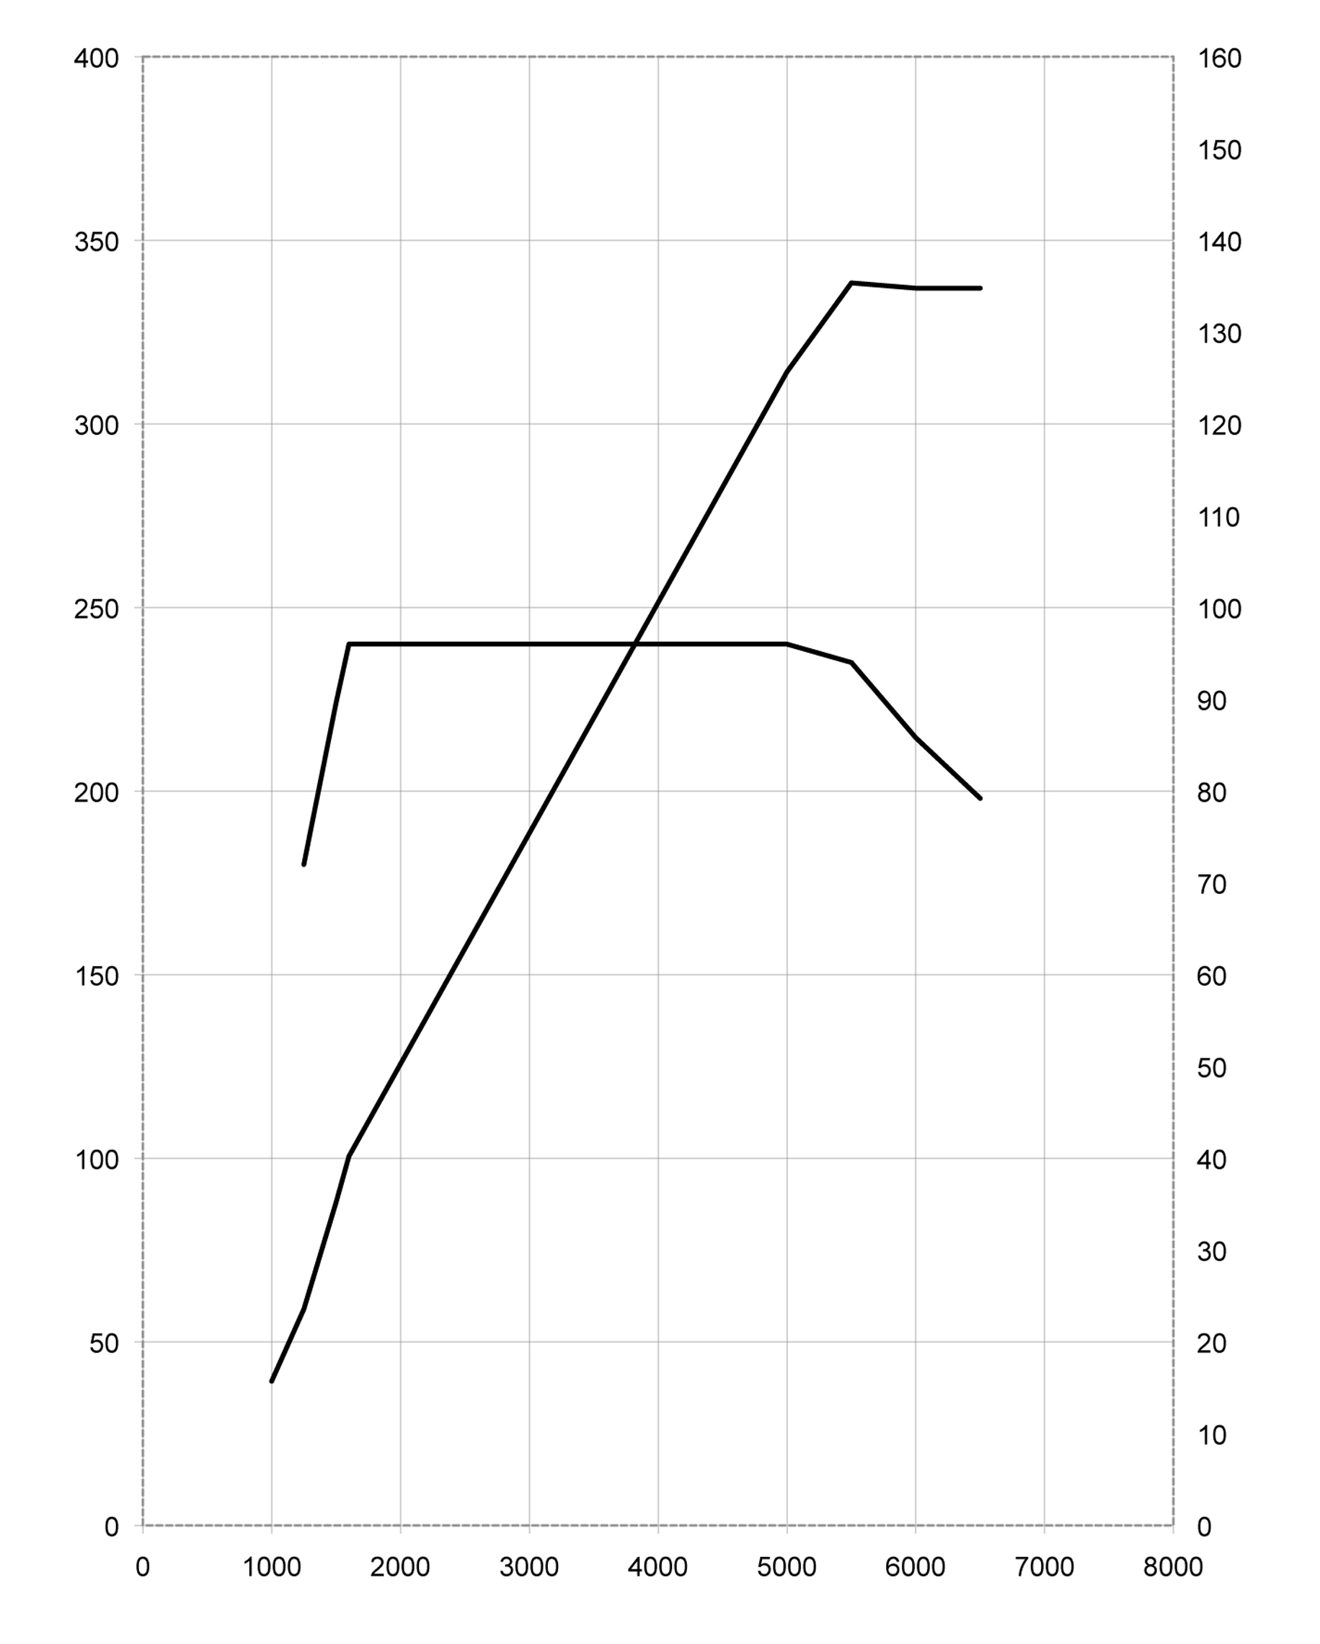MINI Cooper S Countryman.
Revoluciones [rpm]

Par motor [Nm]

Potencia [kW]

240 Nm a 1600-5000 rpm
135 kW a 5500 rpm

MINI Cooper Countryman.

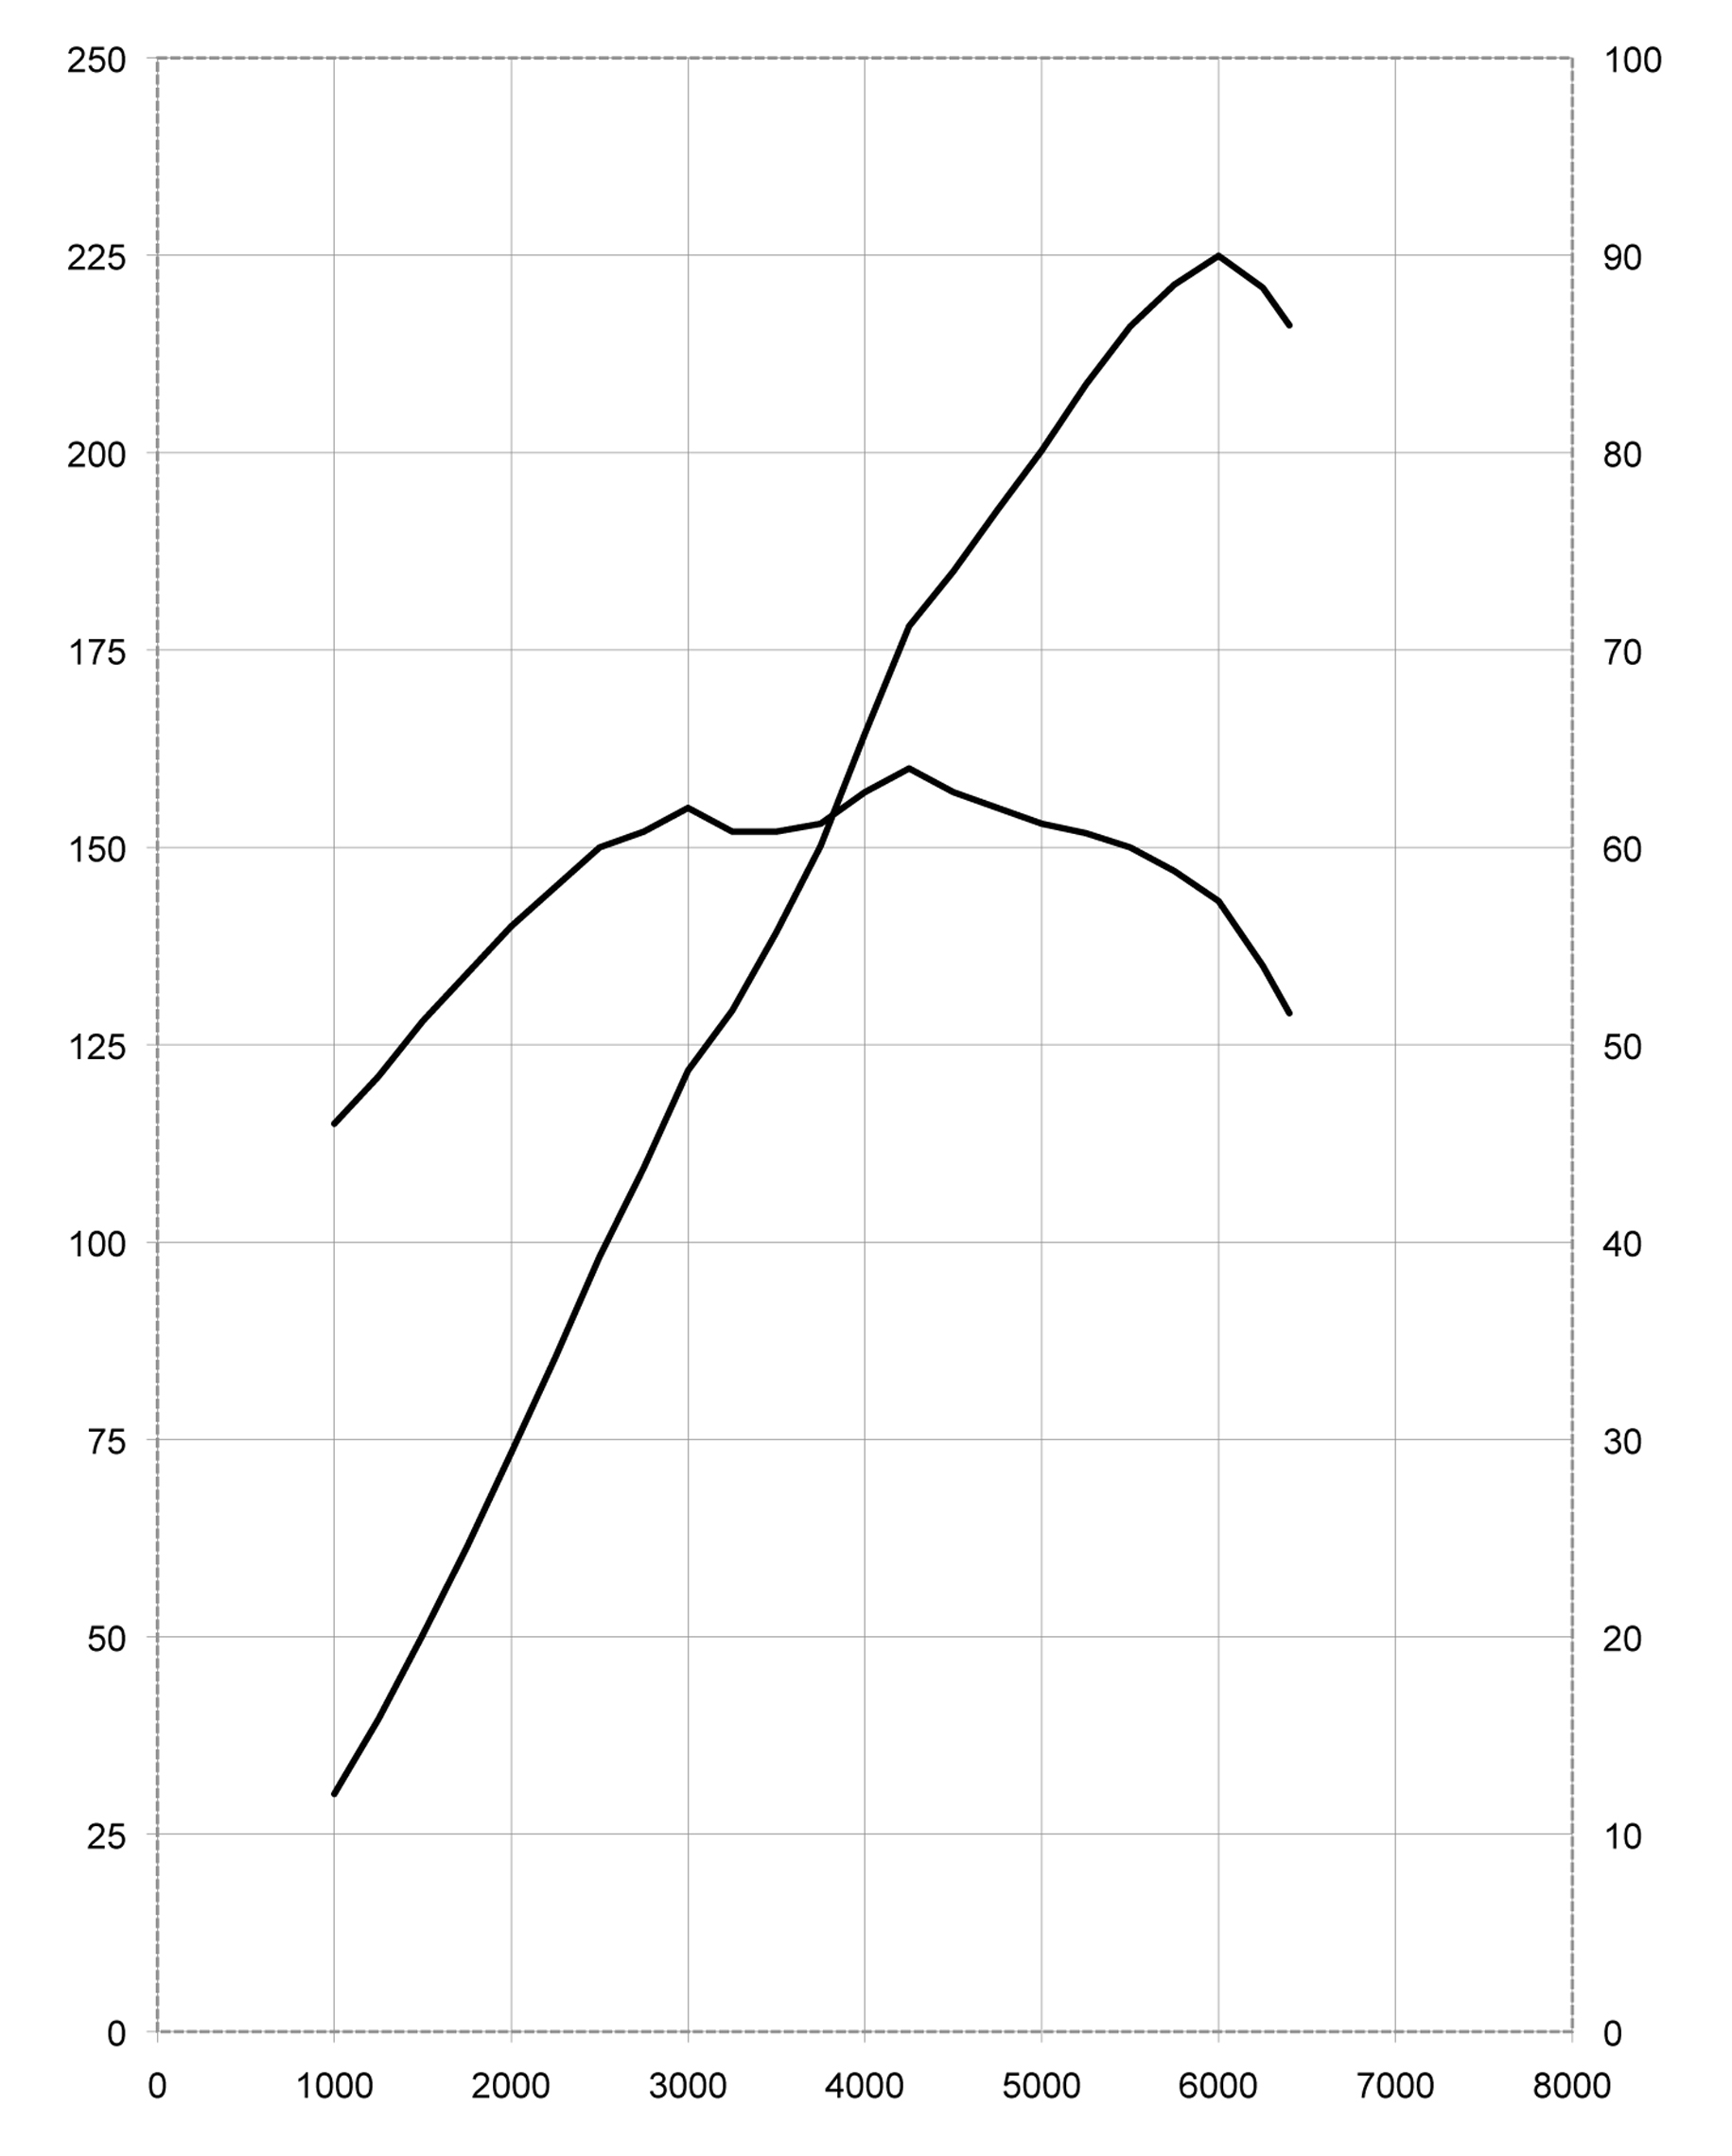
90 kW a 6000 rpm

160 Nm a 4250 rpm

Par motor [Nm]

Potencia [kW]

Revoluciones [rpm]

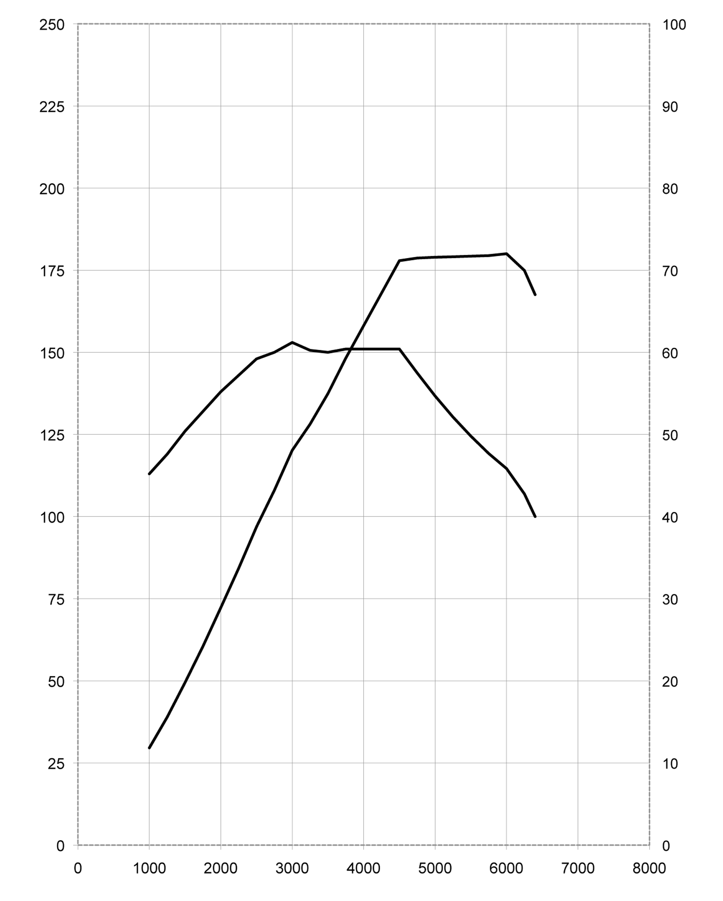
MINI One Countryman.

153 Nm a 3000 rpm
72 kW a 6000 rpm

Potencia [kW]

Revoluciones [rpm]

Par motor [Nm]

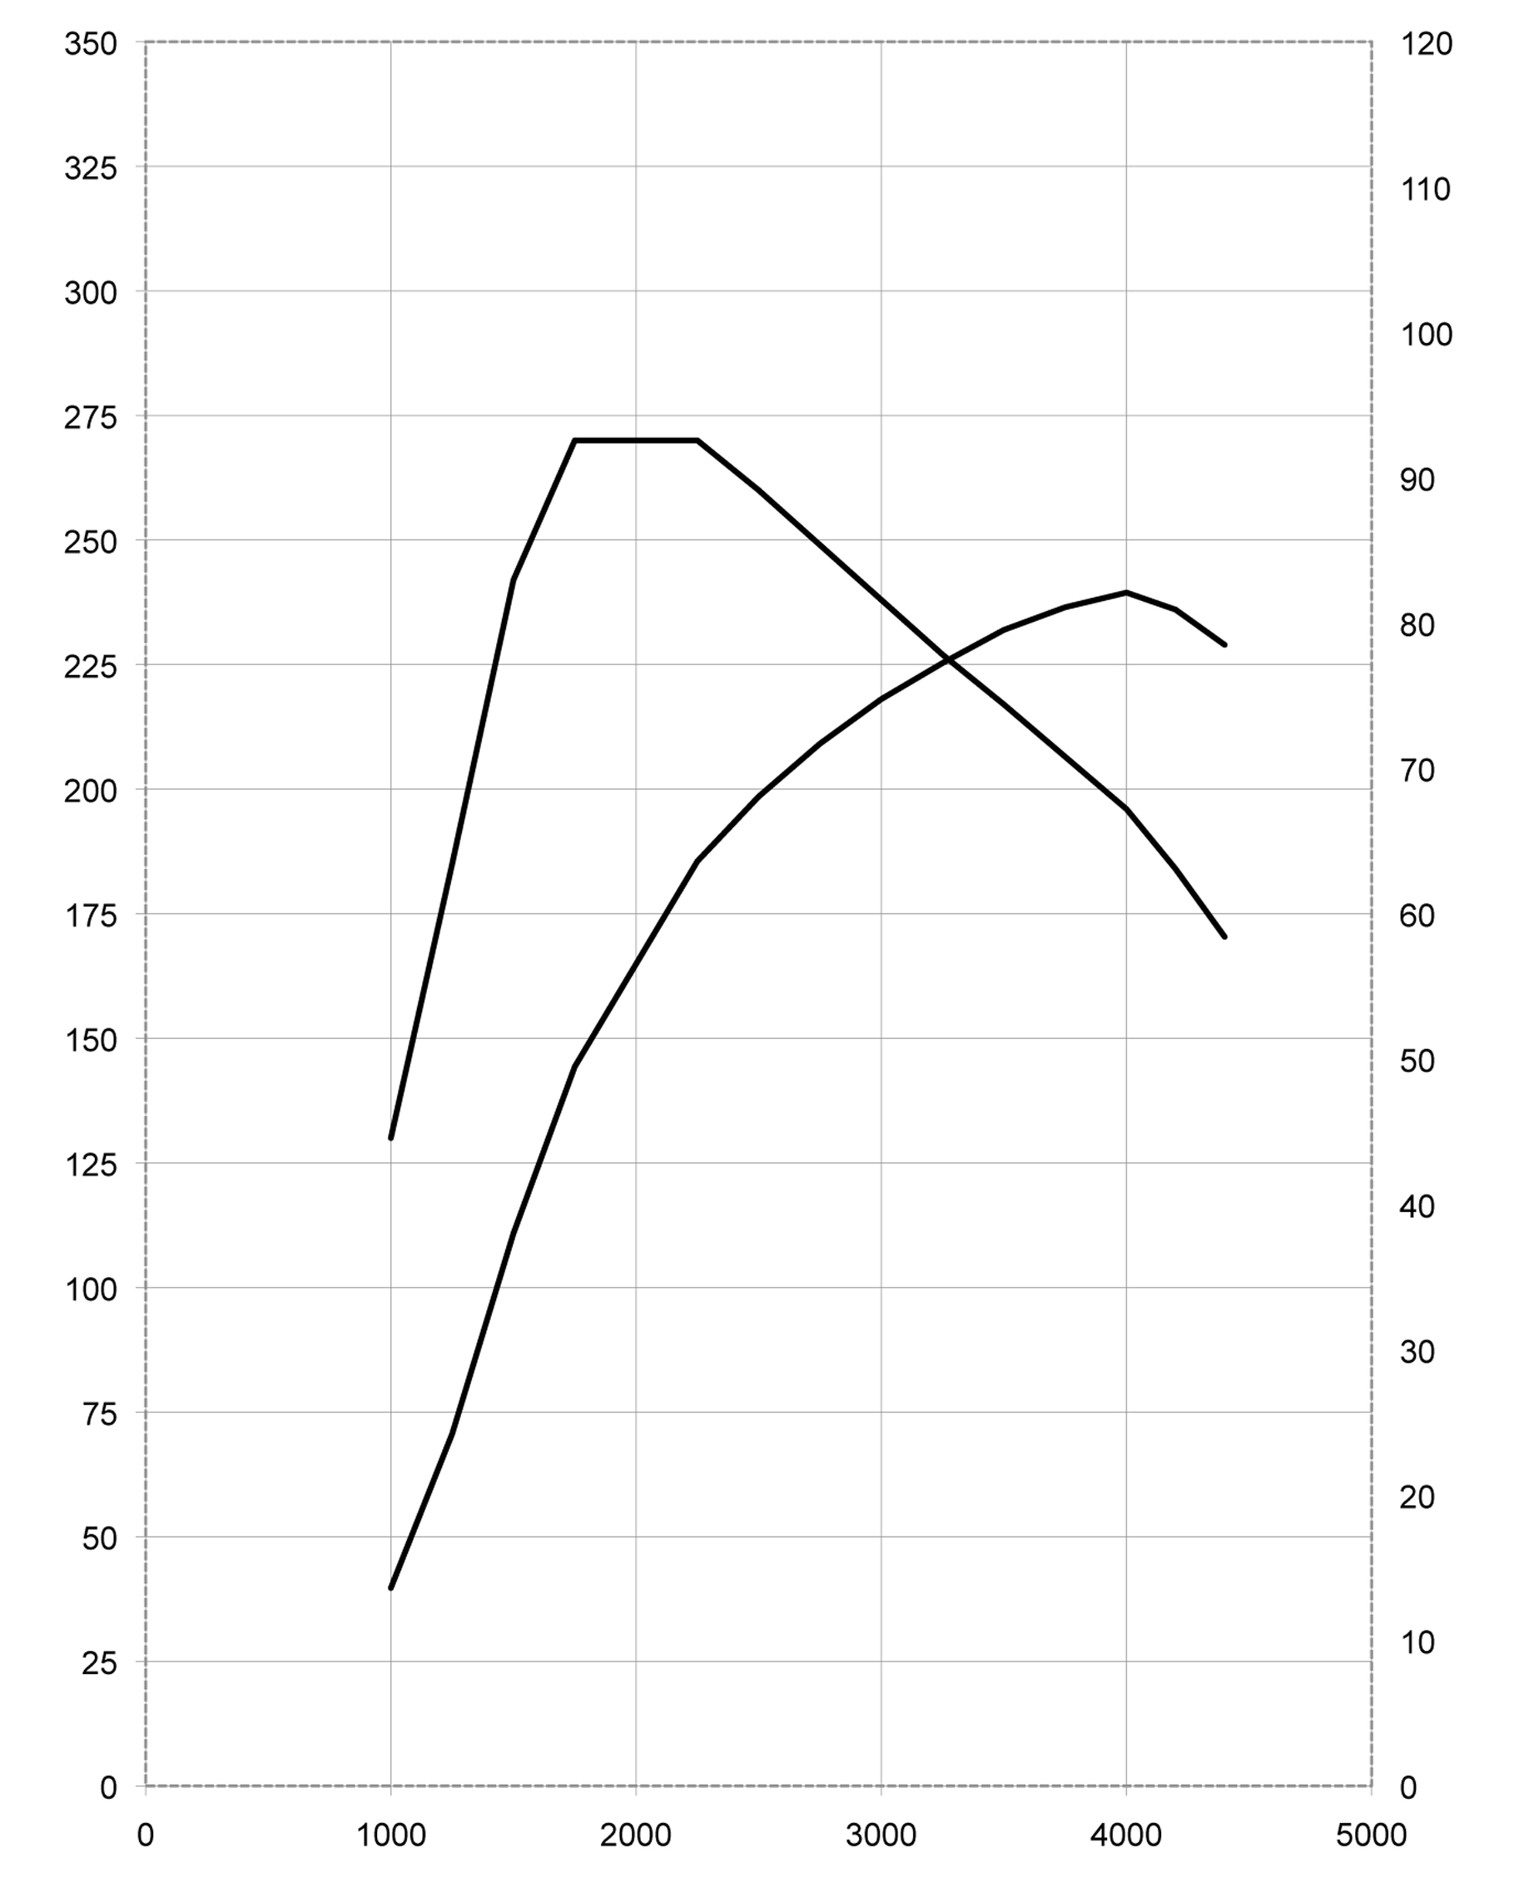
MINI Cooper D Countryman.
Revoluciones [rpm]

Potencia [kW]

Par motor [Nm]

270 Nm a 1750-2250 rpm

82 kW a 4000 rpm

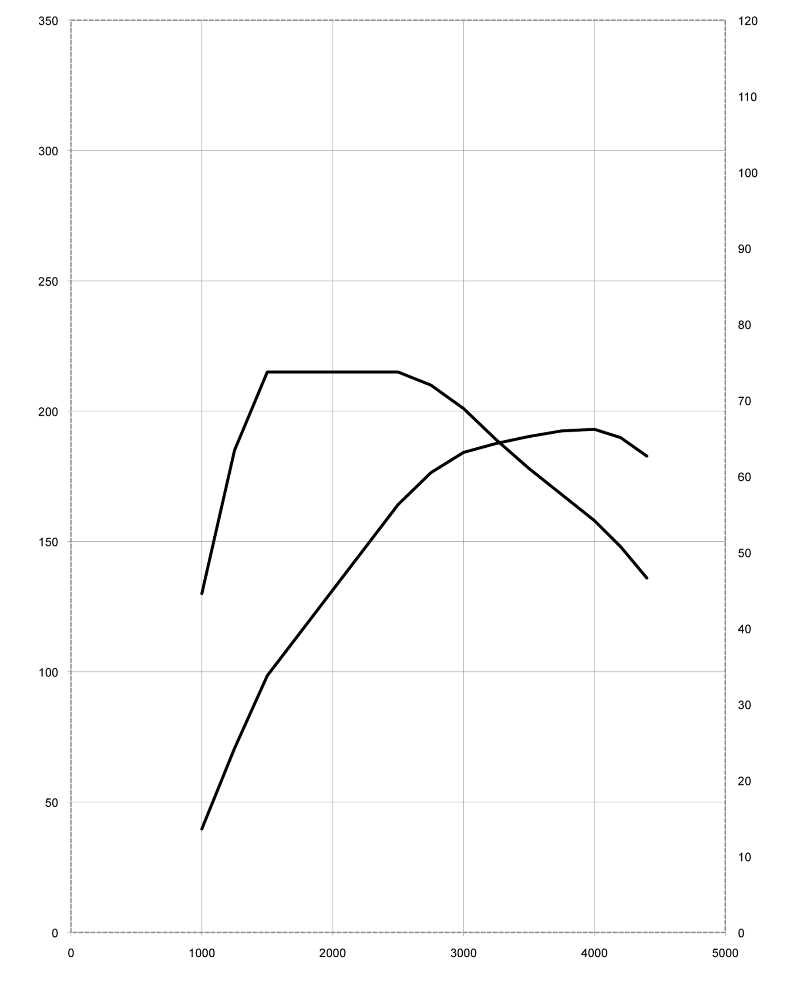
MINI One D Countryman.
Revoluciones [rpm]

215 Nm a 1750-2500 rpm
Par motor [Nm]

Potencia [kW]

66 kW a 4000 rpm

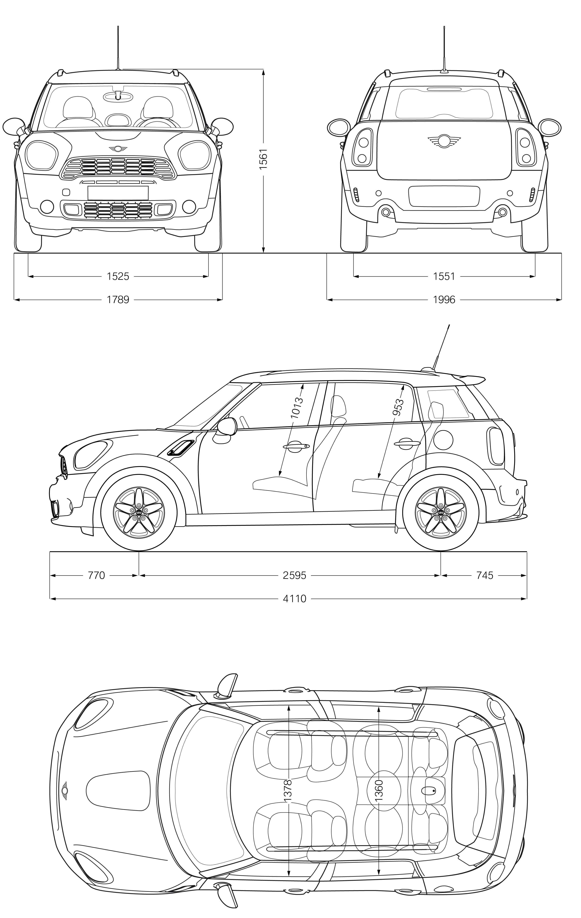8. Dimensiones exteriores
e interiores.

MINI Cooper S Countryman.

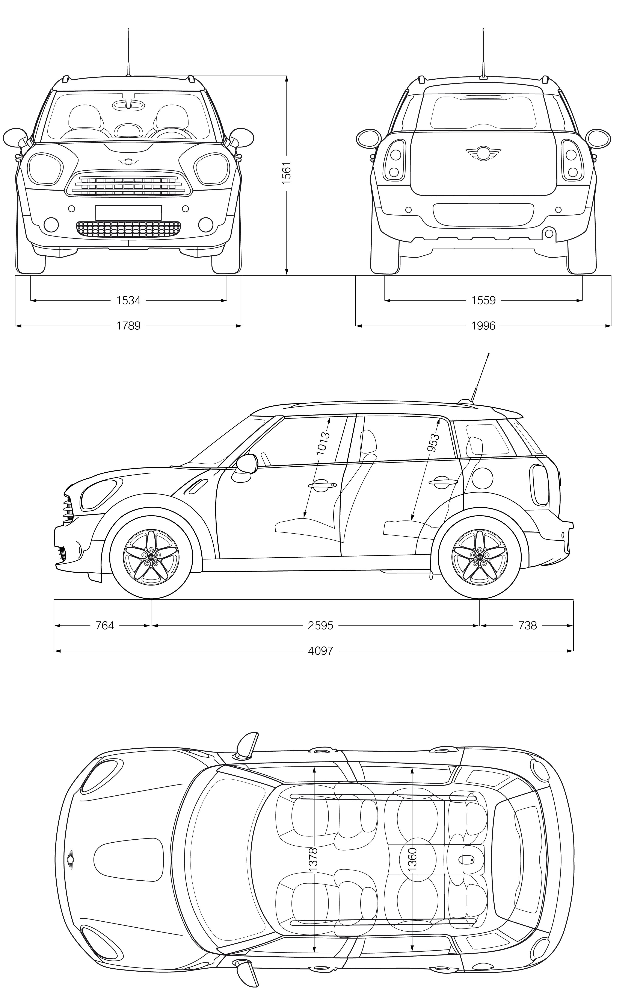MINI Cooper Countryman.

